МУНИЦИПАЛЬНОЕ ОБРАЗОВАНИЕ
ГОРОДСКОЙ ОКРУГ СУРГУТ
ХАНТЫ-МАНСИЙСКОГО АВТОНОМНОГО ОКРУГА – ЮГРЫ

АДМИНИСТРАЦИЯ ГОРОДА

ПОСТАНОВЛЕНИЕ

« | 11 | » | 08 | 20 | 26 |  | № | 8515

Об утверждении внесения изменений в проект межевания территории улично-дорожной
сети города Сургута

В соответствии со статьями 43, 45, 46 Градостроительного кодекса Российской Федерации, постановлением Правительства Российской Федерации от 02.02.2024 № 112 «Об утверждении Правил подготовки документации
по планировке территории, подготовка которой осуществляется на основании решений уполномоченных федеральных органов исполнительной власти, исполнительных органов субъектов Российской Федерации и органов местного самоуправления, принятия решения об утверждении документации по плани-ровке территории, внесения изменений в такую документацию, отмены такой документации или ее отдельных частей, признания отдельных частей такой документации не подлежащими применению, а также подготовки и утверждения проекта планировки территории в отношении территорий исторических поселений федерального и регионального значения», Уставом муниципального образования городской округ Сургут Ханты-Мансийского автономного
округа – Югры, постановлением Администрации города от 24.11.2022 № 9211
«Об утверждении административного регламента предоставления муници-пальной услуги «Подготовка и утверждение документации по планировке территории», распоряжениями Администрации города от 30.12.2005 № 3686
«Об утверждении Регламента Администрации города», от 23.12.2024 № 8525
«О распределении отдельных полномочий Главы города между высшими должностными лицами Администрации города», учитывая заключение
о результатах публичных слушаний от 23.06.2026:
1. Утвердить внесение изменений в проект межевания территории улично-дорожной сети города Сургута, утвержденный постановлением Администрации города от 26.01.2017 № 463 «Об утверждении проекта межевания и внесения изменений в проект планировки (в части красных линий улиц) территории улично-дорожной сети города Сургута» (с изменениями от 19.12.2017 № 11314, 20.03.2020 № 1865, 10.09.2021 № 8111, 10.11.2021 № 9598, 30.12.2021 № 11550, 10.03.2022 № 1933, 06.06.2022 № 4487, 23.10.2024 № 5488, 23.04.2025 № 1963, 16.05.2025 № 2402, 08.10.2025 № 6503, 26.06.2026 № 6875), согласно прило-жению.
2. Комитету информационной политики обнародовать (разместить) настоящее постановление на официальном портале Администрации города: www.admsurgut.ru.
3. Муниципальному казенному учреждению «Наш город» обнародовать (разместить) настоящее постановление в сетевом издании «Официальные документы города Сургута»: docsurgut.ru.
4. Настоящее постановление вступает в силу с даты подписания.
5. Контроль за выполнением постановления оставляю за собой.

Заместитель Главы города –
директор департамента О.В. Виер

Приложение
к постановлению
Администрации города
от ____________ № ________

Внесение изменений
в проект межевания территории улично-дорожной сети города Сургута.
Чертеж межевания территории

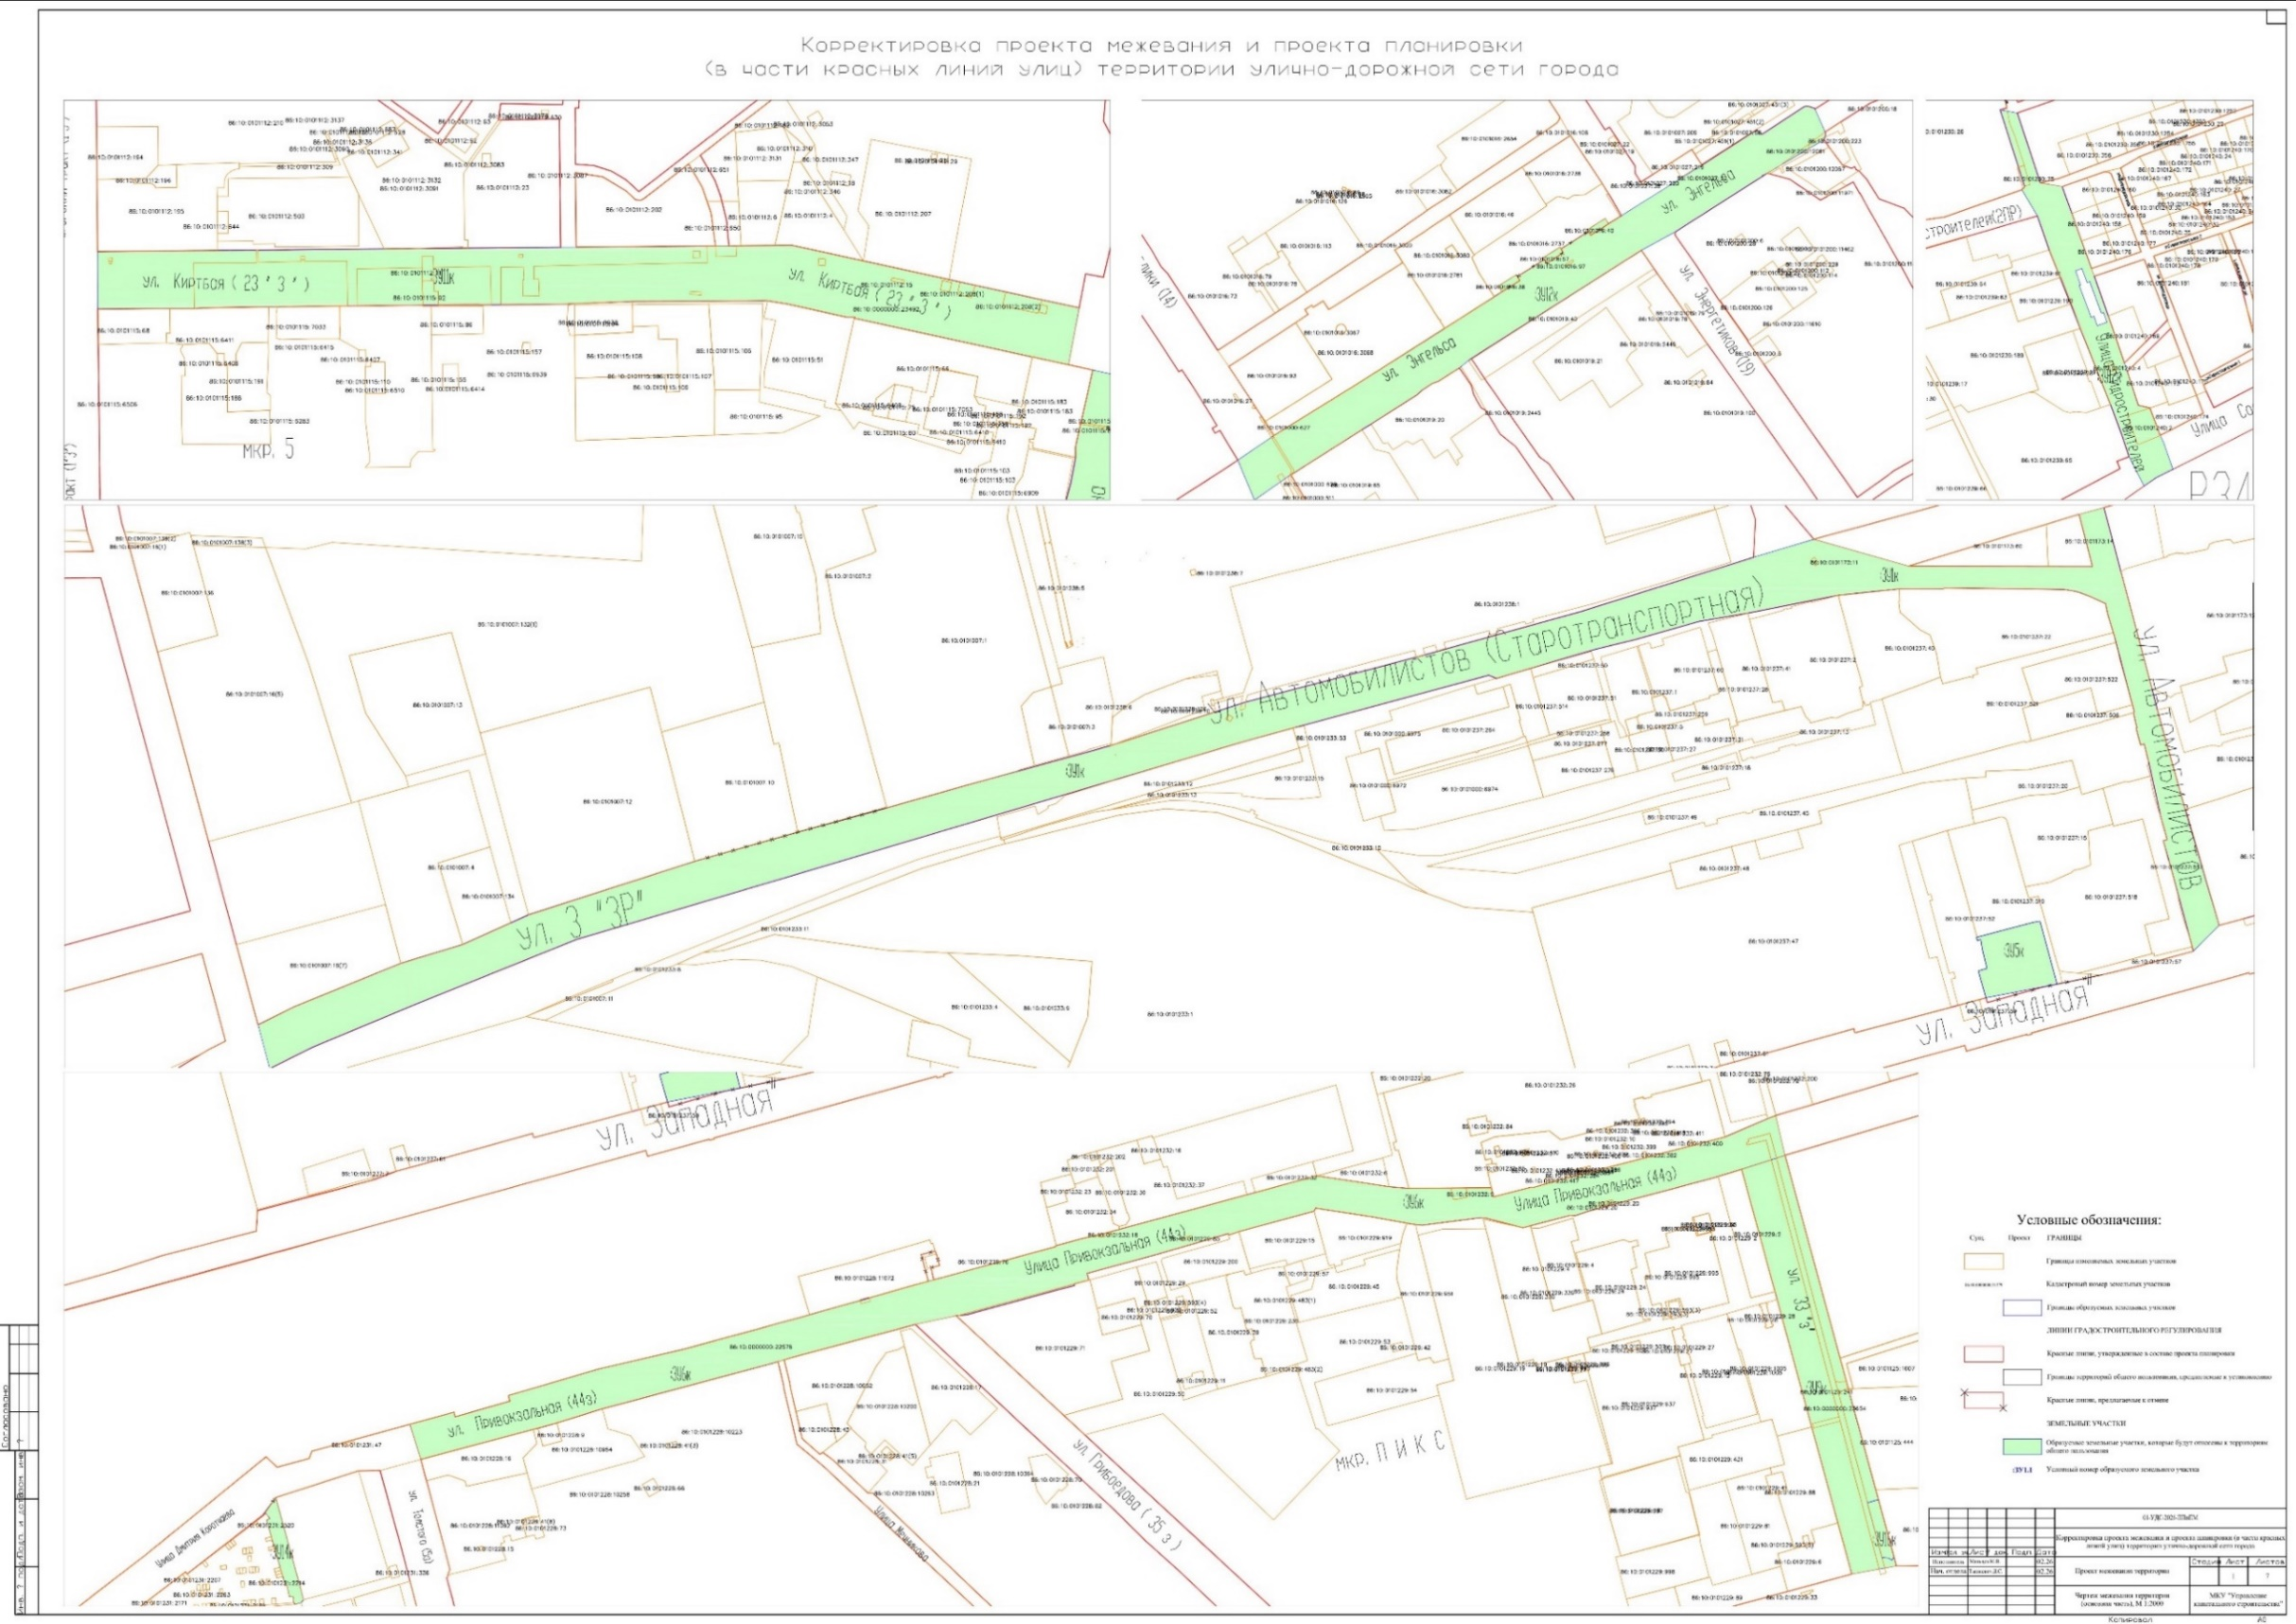
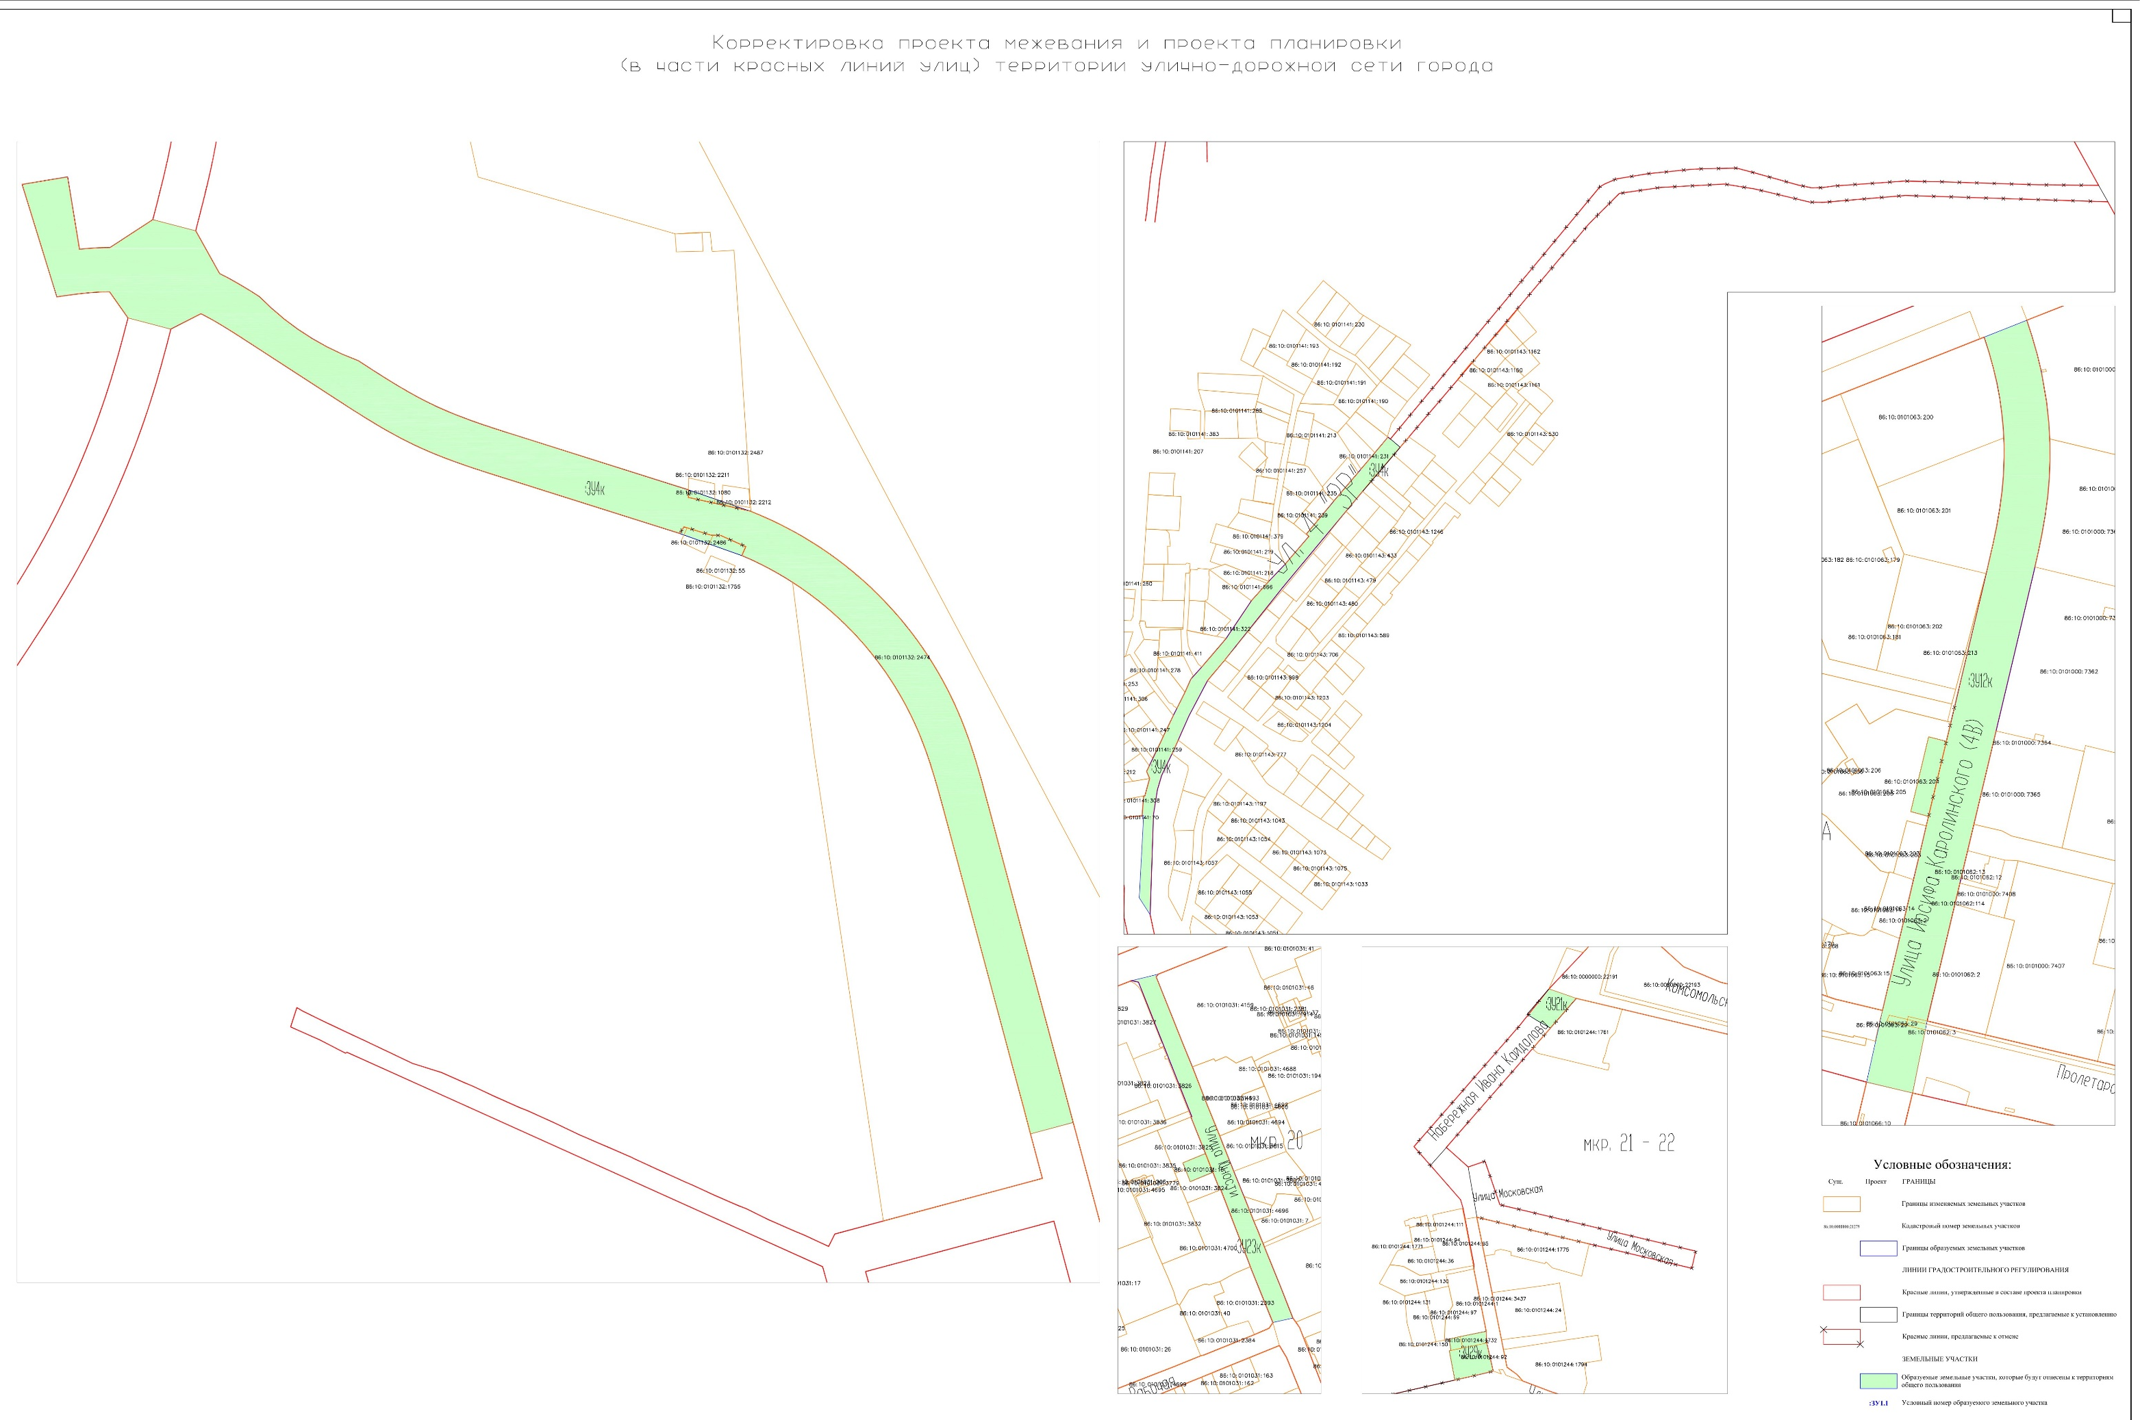
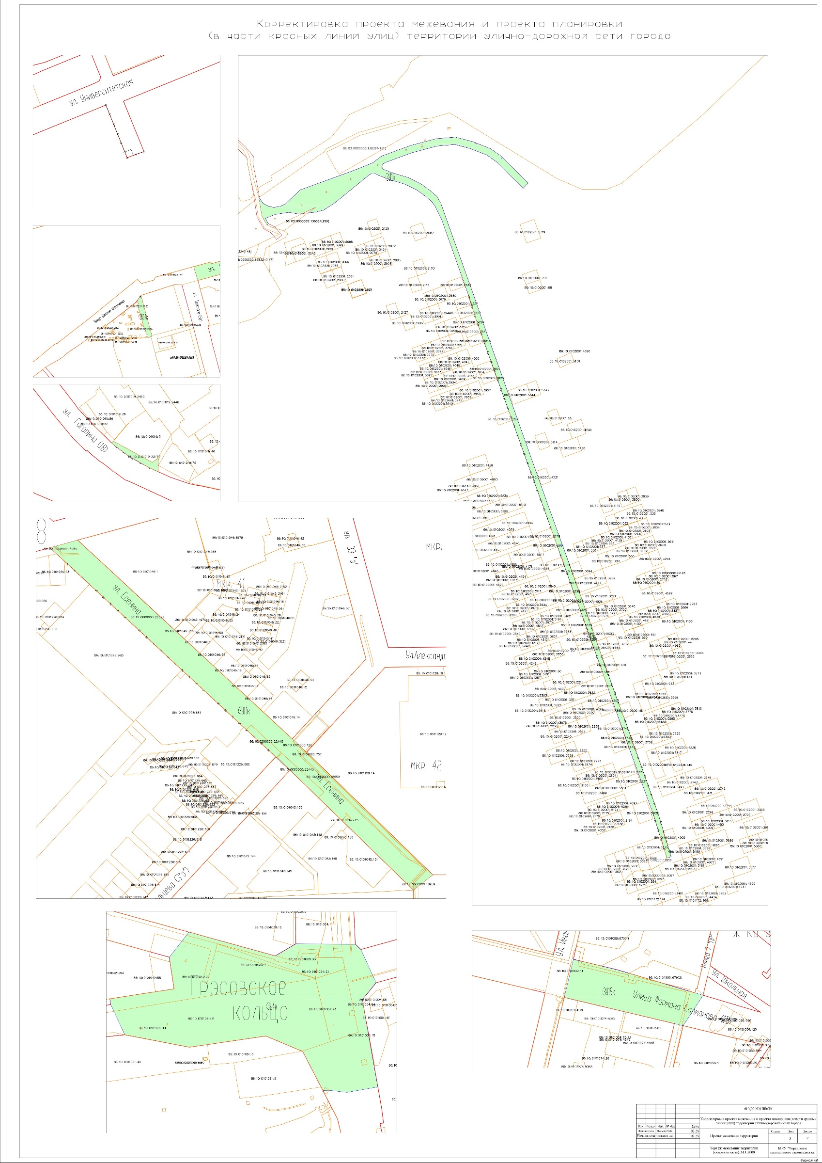
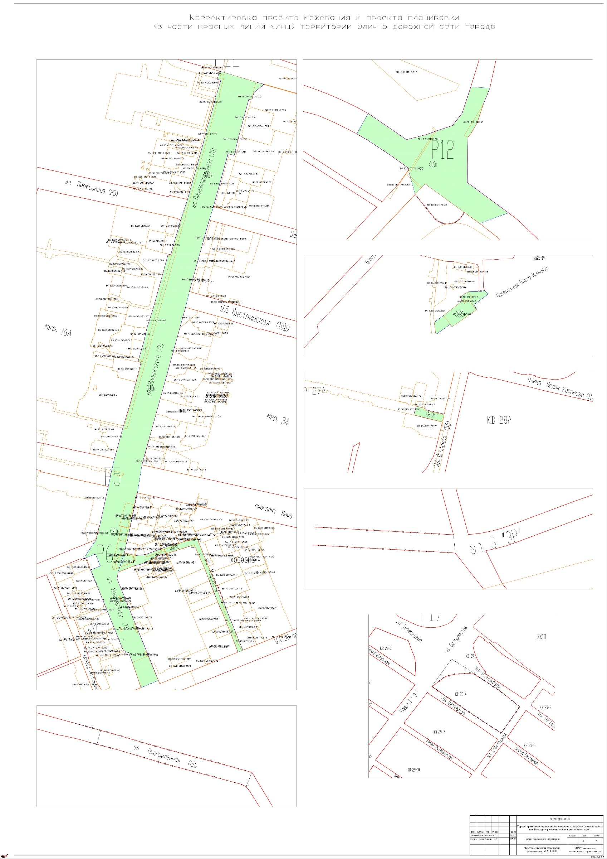
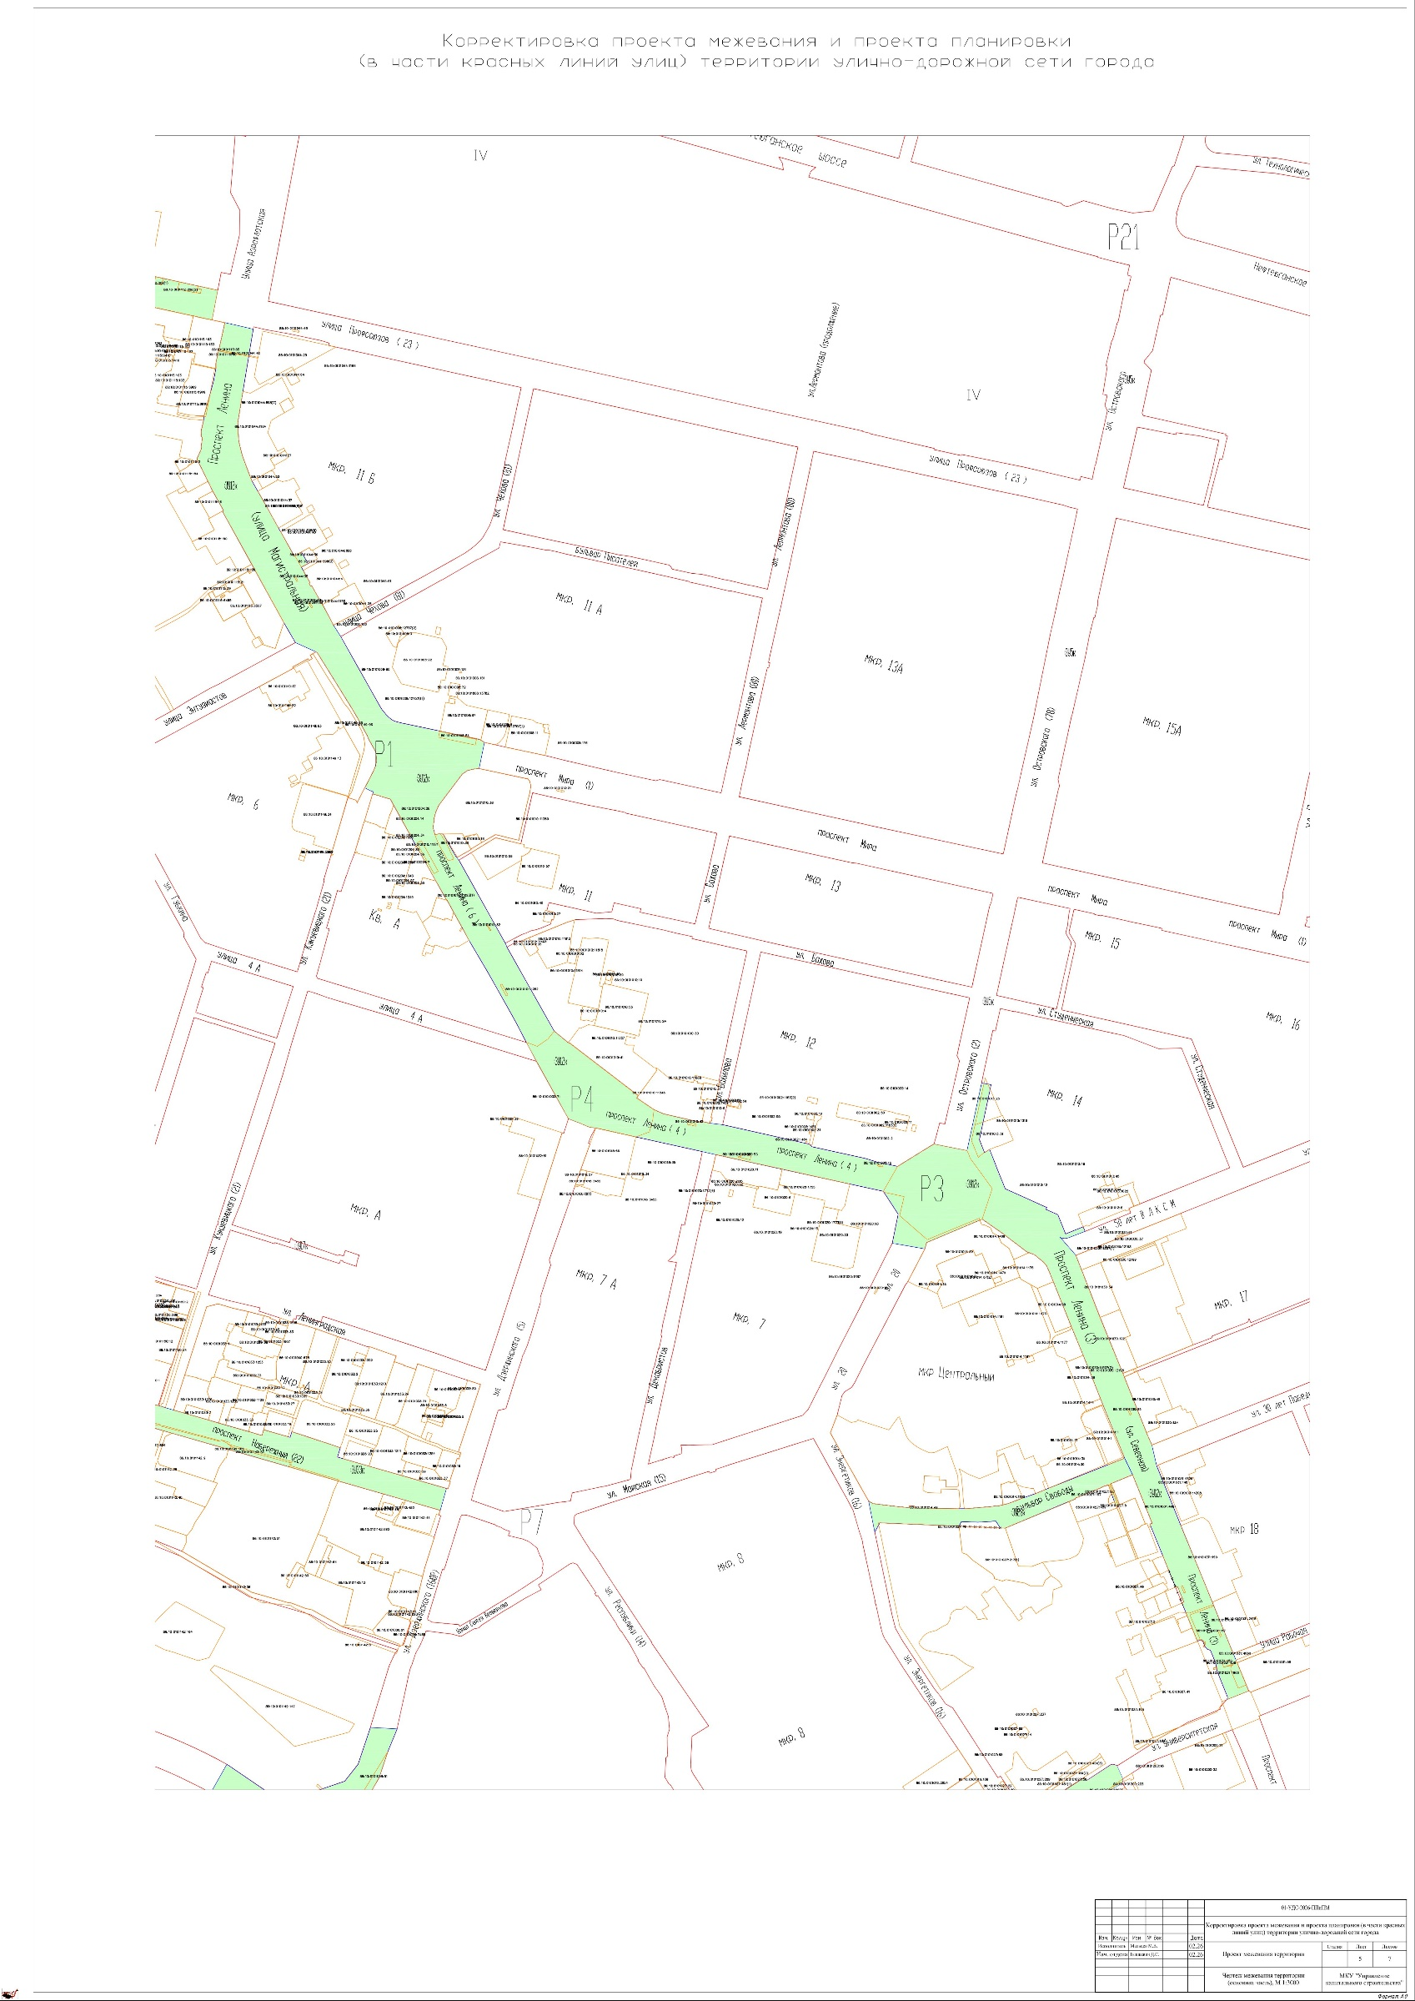
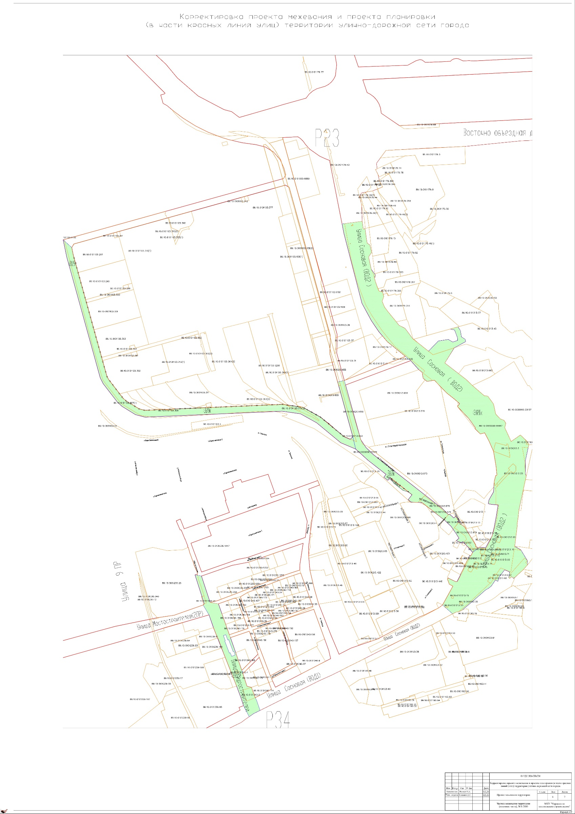
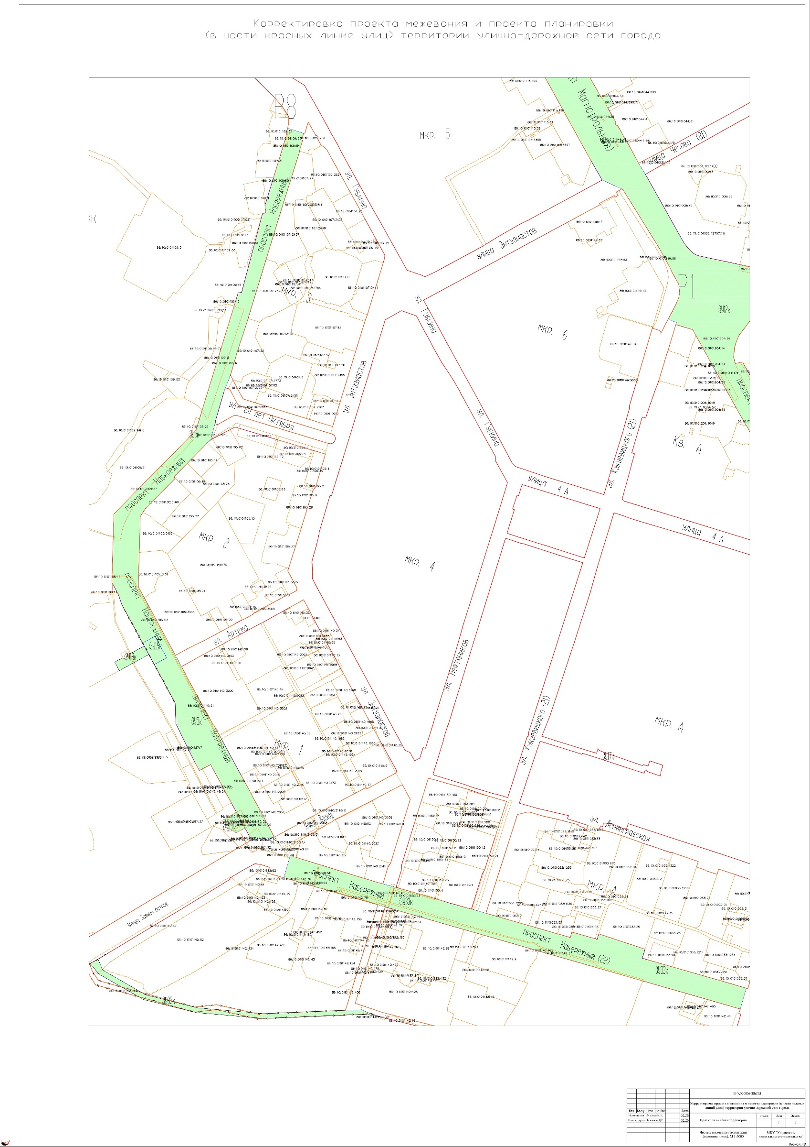
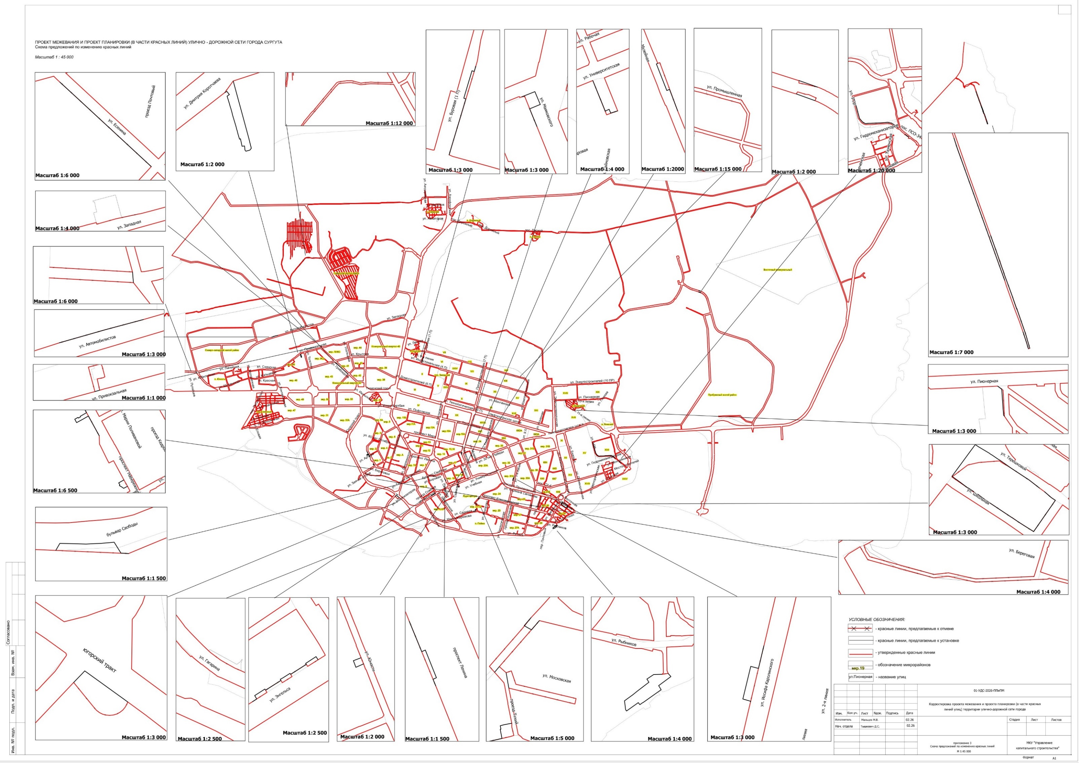
Перечень и сведения
о площади образуемых земельных участков, в том числе возможные способы их образования

Образуемые земельные участки
№  п/п | условный номер образуемого земельного участка, кадастровый номер изменяемого, сохраняемого участка | площадь,  м² |  |  | адрес участка | кадастровый номер исходного земельного участка (при наличии) | фактическое использование | вид разрешенного использования  по проекту межевания | возможные способы образования | примечание
№  п/п |  | сущест-вующая | расчетная | проектная
Планировочный элемент 2
1.1 | :ЗУ4к1 | - | - | 9 899 | улица 4 «3Р» | - | - | земельные участки (территории) общего пользования. (код 12.0) | образование земельного участка из земель, находящихся  в муниципальной или государственной собственности | -
1.2 | :ЗУ4к | - | - | 9 907 | улица 4 «3Р» | - | - | земельные участки (территории) общего пользования. (код 12.0) | образуется путем перераспределения :ЗУ4к1 с земельными участками с кадастровыми номерами 86:10:0101143:1250, 86:10:0101143:1249 | -
Планировочный элемент 4
2.1 | :ЗУ1к1 | - | - | 82 769 | улица Автомобилистов | - | - | земельные участки (территории) общего пользования. (код 12.0) | образуется путем перераспределения земельного участка 86:10:0000000:22564 с землями, находящимися в муниципальной или государственной собственности | -
2.2 | :ЗУ1к2 | - | - | 22 878 | улица Автомобилистов | - | - | земельные участки (территории) общего пользования. (код 12.0) | образование земельного участка из земель, находящихся  в муниципальной или государственной собственности | -
2.3 | :ЗУ1к | - | - | 107 601 | улица Автомобилистов | - | - | земельные участки (территории) общего пользования. (код 12.0) | образуется путем перераспределения земельных участков :ЗУ1к1, :ЗУ1к2, 86:10:0101000:152, 86:10:0101000:124, 86:10:0101238:1, 86:10:0000000:19035, 86:10:0101173:11, 86:10:0000000:20 | -
2.4 | :ЗУ5к | - | - | 5 436 | улица Западная | - | - | земельные участки (территории) общего пользования. (код 12.0) | образование земельного участка из земель, находящихся  в муниципальной или государственной собственности | -
Планировочный элемент 5
3.1 | :ЗУ6к | - | - | 62 358 | улица Привокзальная | - | - | земельные участки (территории) общего пользования. (код 12.0) | образование земельного участка путем перераспределения земельного участка с кадастровыми номерами 86:10:0000000:22576 с земельными участками 86:10:0101229:71, 86:10:0101229:85, 86:10:0101229:919, 86:10:0101229:951, 86:10:0101229:20, 86:10:0101000:672, 86:10:0101232:9, 86:10:0101232:18 и с землями, находящимися в муниципальной или государственной собственности | -
3.2 | :ЗУ9к | - | - | 22 421 | улица Ивана Шидловского  (от улицы Привокзальной до улицы Крылова) | 86:10:0000000:23654 | - | земельные участки (территории) общего пользования. (код 12.0) | 1 этап: образование путем раздела с сохранением исходного земельного участка с кадастровым номером 86:10:0000000:23654 | -
 |  |  |  |  |  |  |  |  | 2 этап: образование земельного участка путем перераспределения земельного участка, образованного на первом этапе,  с земельными участками 86:10:0101000:672, 86:10:0101125:241 | -
3.3 | :ЗУ11к | - | - | 50 470 | улица Есенина | - | - | земельные участки (территории) общего пользования. (код 12.0) | 1 этап: образование земельного участка путем перераспределения земельного участка с кадастровыми номерами 86:10:0000000:25527 с земельными участками 86:10:0000000:22445, 86:10:0101000:122, 86:10:0101000:707, 86:10:0101045:25 и с землями, находящимися  в муниципальной или государственной собственности | -
 |  |  |  |  |  |  |  |  | 2 этап: образование земельного участка путем перераспределения земельного участка, образованного на первом этапе, с земельным участком с кадастровым номером 86:10:0000000:18959 | -
3.4 | :ЗУ15к | - | - | 1 694 | микрорайон 47 | - | - | земельные участки (территории) общего пользования. (код 12.0) | образование земельного участка из земель, находящихся  в муниципальной или государственной собственности | -
3.5 | :ЗУ16к | - | - | 837 | улица Ивана Шидловского  (от улицы Привокзальной  до улицы Крылова) | 86:10:0000000:23654 | - | земельные участки (территории) общего пользования. (код 12.0) | образование земельного участка путем раздела с сохранением исходного земельного участка с кадастровым номером 86:10:0000000:23654 | -

Планировочный элемент 11
4.1 | :ЗУ5к1 | - | - | 58 009 | проспект Набережный | - | - | земельные участки (территории) общего пользования. (код 12.0) | образование земельного участка из земель, находящихся  в муниципальной или государственной собственности | -
4.2 | :ЗУ5к | - | - | 68 060 | проспект Набережный | - | - | земельные участки (территории) общего пользования. (код 12.0) | образуется путем перераспределения земельного участка :ЗУ5к1  с земельными участками с кадастровыми номерами 86:10:0101109:35, 86:10:0101109:54, 86:10:0101109:60, 86:10:0101109:6, 86:10:0101109:57, 86:10:0101000:7, 86:10:0101000:10, 86:10:0101187:39, 86:10:0101187:36, 86:10:0101187:10, 86:10:0101140:3202, 86:10:0101140:3200, 86:10:0101105:3162, 86:10:0101105:3160 и с землями, находящимися в муниципальной или государственной собственности | -
4.3 | :ЗУ11к1 | - | - | 58 309 | улица Игоря Киртбая | 86:10:0000000:23492 | - | земельные участки (территории) общего пользования. (код 12.0) | образование земельного участка путем перераспределения земельного участка с кадастровыми номерами 86:10:0000000:23492 с землями, находящимися в муниципальной или государственной собственности | -
4.4 | :ЗУ11к | - | - | 60 078 | улица Игоря Киртбая | - | - | земельные участки (территории) общего пользования. (код 12.0) | образование земельного участка путем перераспределения земельного участка :ЗУ11к1 с земельными участками  с кадастровыми номерами 86:10:0101000:112, 86:10:0101112:650, 86:10:0101112:33, 86:10:0101112:15, 86:10:0101112:208, 86:10:0101115:66, 86:10:0101115:51, 86:10:0101115:6938, 86:10:0101115:6510, 86:10:0101000:138 (после исправления технической или реестровой ошибки в части наложения  на земельный участок 86:10:0101111:99) | -
4.5 | :ЗУ17к | - | - | 1 061 | проспект Набережный, 23 | - | - | земельные участки (территории) общего пользования. (код 12.0) | образование земельного участка путем объединения 86:10:0101187:8 и 86:10:0101187:40* | -
4.6 | :ЗУ18к | - | - | 1 341 | проспект Набережный | - | - | земельные участки (территории) общего пользования. (код 12.0) | 1 этап: раздел с сохранением исходного земельного участка  с кадастровым номером 86:10:0101188:247 | -
 |  |  |  |  |  |  |  |  | 2 этап: образуется путем перераспределения земельного  участка, образованного на первом этапе, с земельными  участками с кадастровыми номерами 86:10:0101188:246, 86:10:0101000:10 и с землями, находящимися в муниципальной или государственной собственности | -
4.7 | :ЗУ19к | - | - | 1 490 | проспект Набережный | - | - | земельные участки (территории) общего пользования. (код 12.0) | образование земельного участка из земель, находящихся  в муниципальной или государственной собственности | -
Планировочный элемент 12
5.1 | :ЗУ10к1 | - | - | 85 019 | улица Маяковского | - | - | земельные участки (территории) общего пользования. (код 12.0) | образование земельного участка из земель, находящихся  в муниципальной или государственной собственности | -
5.2 | :ЗУ10к2 | - | - | 33 952 | улица Маяковского | - | - | земельные участки (территории) общего пользования. (код 12.0) | образование земельного участка из земель, находящихся  в муниципальной или государственной собственности | -
5.3 | :ЗУ10к3 | - | - | 3 832 | улица Маяковского | - | - | земельные участки (территории) общего пользования. (код 12.0) | образование земельного участка из земель, находящихся  в муниципальной или государственной собственности | -
5.4 | :ЗУ10к | - | - | 141 462 | улица Маяковского | - | - | земельные участки (территории) общего пользования. (код 12.0) | образуется путем перераспределения земельных участков :ЗУ10к1, :ЗУ10к2, :ЗУ10к3 с земельными участками  с кадастровыми номерами 86:10:0101000:142, 86:10:0101041:307, 86:10:0101041:28, 86:10:0101043:3924, 86:10:0101043:48, 86:10:0101195:4, 86:10:0101195:1037, 86:10:0101195:112, 86:10:0101195:14, 86:10:0101000:141, 86:10:0101192:141, 86:10:0101192:131, 86:10:0101192:133, 86:10:0101192:4401, 86:10:0101192:140, 86:10:0101192:14, 86:10:0101192:45  (после установления границ земельного участка или с землями после исключения сведений из ЕГРН), 86:10:0101192:88, 86:10:0101192:145, 86:10:0101192:4214, 86:10:0000000:22010, 86:10:0101030:11387, 86:10:0101030:12194, 86:10:0101030:69, 86:10:0101022:181, 86:10:0101000:112 и с землями, находящимися в муниципальной или государственной собственности | -
Планировочный элемент 13
6.1 | :ЗУ1к | - | - | 10 966 | улица Буровая | - | - | земельные участки (территории) общего пользования. (код 12.0) | образуется с землями, находящимися в муниципальной  или государственной собственности | -
Планировочный элемент 14
7.1 | :ЗУ7к | - | - | 15 866 | город Сургут,  Восточный промрайон | - | - | земельные участки (территории) общего пользования. (код 12.0) | образуется путем перераспределения земельных участков  с кадастровыми номерами 86:10:0101213:679, 86:10:0101213:8, 86:10:0101213:51, 86:10:0101213:656, 86:10:0000000:25013, 86:10:0000000:5368, с земельным участком, образованным  в результате кадастровых работ по образованию :ЗУ9к1,  и с землями, находящимися в муниципальной  или государственной собственности | -
7.2 | :ЗУ9к1 | - | - | 18 175 | город Сургут,  Восточный промрайон | 86:10:0000000:22579 | - | земельные участки (территории) общего пользования. (код 12.0) | образуется путем раздела земельного участка с кадастровым номером 86:10:0000000:22579 | -
7.3 | :ЗУ9к | - | - | 24 381 | город Сургут,  Восточный промрайон | - | - | земельные участки (территории) общего пользования. (код 12.0) | образуется путем перераспределения земельного участка :ЗУ9к1  с земельными участками с кадастровыми номерами 86:10:0101213:656, 86:10:0000000:24961, 86:10:0101103:1206, 86:10:0101103:125, 86:10:0000000:24944, с земельным  участком, образованным в результате кадастровых работ  по образованию :ЗУ9к1, и с землями, находящимися  в муниципальной или государственной собственности | -
7.4 | :ЗУ12к1 | - | - | 11 449 | улица Гидростроителей | 86:10:0000000:25487 | - | земельные участки (территории) общего пользования. (код 12.0) | образуется путем перераспределения земельного участка  с кадастровым номером 86:10:0000000:25487 с землями, находящимися в муниципальной или государственной собственности | -
7.5 | :ЗУ12к | - | - | 13 065 | улица Гидростроителей | - | - | земельные участки (территории) общего пользования. (код 12.0) | образуется путем перераспределения земельного  участка :ЗУ12к1 с земельными участками с кадастровыми номерами 86:10:0101240:2, 86:10:0101240:4, 86:10:0101239:191, 86:10:0101239:189, 86:10:0101239:190, 86:10:0101230:25, 86:10:0101230:26 и с землями, находящимися в муниципальной или государственной собственности | -
7.6 | :ЗУ17к | - | - | 2 113 | улица Урожайная | - | - | земельные участки (территории) общего пользования. (код 12.0) | образование земельного участка из земель, находящихся  в муниципальной или государственной собственности | -
7.7 | :ЗУ18к1 | - | - | 3 713 | улица Брусовая | - | - | земельные участки (территории) общего пользования. (код 12.0) | образование земельного участка из земель, находящихся  в муниципальной или государственной собственности | -
7.8 | :ЗУ18к | - | - | 3 714 | улица Брусовая | - | - | земельные участки (территории) общего пользования. (код 12.0) | образование земельного участка путем перераспределения земельного участка :ЗУ18к1 с земельным участком  с кадастровым номером 86:10:0101217:489 | -
Планировочный элемент 15
8.1 | :ЗУ12к1 | - | - | 41 990 | улица Иосифа Каролинского от улицы Университетской  до проспекта Пролетарского | - | - | земельные участки (территории) общего пользования. (код 12.0) | образование земельного участка из земель, находящихся  в муниципальной или государственной собственности | -
8.2 | :ЗУ12к | - | - | 44 017 | улица Иосифа Каролинского от улицы Университетской  до проспекта Пролетарского | - | - | земельные участки (территории) общего пользования. (код 12.0) | образование земельного участка путем перераспределения земельного участка :ЗУ12к1 с земельными участками  с кадастровыми номерами 86:10:0101000:143, 86:10:0101062:3, 86:10:0101063:14, 86:10:0101063:204, 86:10:0101000:7360, 86:10:0101000:7362, 86:10:0101062:13, 86:10:0101062:114, 86:10:0101062:2 | -
Планировочный элемент 16
9.1 | :ЗУ12к1 | - | - | 31 098 | дорога автомобильная. Улица Энгельса  (от улицы Гагарина  до моста через протоку Сайму) | - | - | земельные участки (территории) общего пользования. (код 12.0) | образование земельного участка из земель, находящихся  в муниципальной или государственной собственности | -
9.2 | :ЗУ12к | - | - | 35 835 | дорога автомобильная. Улица Энгельса  (от улицы Гагарина  до моста через протоку Сайму) | - | - | земельные участки (территории) общего пользования. (код 12.0) | образование земельного участка путем перераспределения земельного участка :ЗУ12к1 с земельными участками  с кадастровыми номерами 86:10:0101000:511, 86:10:0101000:627, 86:10:0101000:628, 86:10:0101019:65, 86:10:0101019:20, 86:10:0101019:40, 86:10:0101200:6, 86:10:0101200:12061, 86:10:0101000:427, 86:10:0101016:40, 86:10:0101016:97, 86:10:0101016:57, 86:10:0101016:38 и с землями, находящимися  в муниципальной или государственной собственности | -
9.3 | :ЗУ23к1 | - | - | 8 480 | улица Юности | - | - | земельные участки (территории) общего пользования. (код 12.0) | образование земельного участка из земель, находящихся  в муниципальной или государственной собственности | -
9.4 | :ЗУ23к | - | - | 9 080 | улица Юности | - | - | земельные участки (территории) общего пользования. (код 12.0) | образование земельного участка путем перераспределения земельного участка :ЗУ23к1 с земельными участками  с кадастровыми номерами 86:10:0101031:2393, 86:10:0101031:4700, 86:10:0101031:16, 86:10:0101031:3825, 86:10:0101031:3815, 86:10:0101031:3807, 86:10:0101031:4696, 86:10:0101031:4690, 86:10:0101031:7, 86:10:0101031:47 | -
9.5 | :ЗУ28к1 | - | - | 18 251 | бульвар Свободы | - | - | земельные участки (территории) общего пользования. (код 12.0) | образование земельного участка из земель, находящихся  в муниципальной или государственной собственности | -
9.6 | :ЗУ28к | - | - | 19 586 | бульвар Свободы | - | - | земельные участки (территории) общего пользования. (код 12.0) | 1 этап: раздел с сохранением исходного земельного участка  с кадастровым номером 86:10:0101027:5 | -
 |  |  |  |  |  |  |  |  | 2 этап: образование земельного участка путем перераспределения :ЗУ28к1 с земельными участками с кадастровыми номерами 86:10:0101027:66, 86:10:0101014:66, 86:10:0101014:49, 86:10:0101027:49 (после установления границ земельного  участка или с землями после исключения сведений из ЕГРН), 86:10:0101014:1198, 86:10:0101014:1476, 86:10:0101014:68, 86:10:0101014:30, 86:10:0101014:1, 86:10:0101027:69, 86:10:0101027:197, с земельным участком, образованным  в результате раздела с сохранением исходного земельного участка с кадастровым номером 86:10:0101027:5,  и с землями, находящимися в муниципальной  или государственной собственности | -
9.7 | :ЗУ29к1 | - | - | 1 980 | улица Музейная | - | - | земельные участки (территории) общего пользования. (код 12.0) | образование земельного участка из земель, находящихся  в муниципальной или государственной собственности | -
9.8 | :ЗУ29к2 | - | - | 4 969 | улица Музейная | - | - | земельные участки (территории) общего пользования. (код 12.0) | образование земельного участка из земель, находящихся  в муниципальной или государственной собственности | -
9.9 | :ЗУ29к | - | - | 9 621 | улица Музейная | - | - | земельные участки (территории) общего пользования. (код 12.0) | образуется путем перераспределения земельного  участка :ЗУ29к1 с земельными участками :ЗУ29к2, 86:10:0101192:14, 86:10:0101192:39, 86:10:0101192:97, 86:10:0101192:122, 86:10:0101192:4707, 86:10:0101192:4706, 86:10:0101192:124, 86:10:0101192:1, 86:10:0101192:17, 86:10:0101192:5, 86:10:0101192:4, 86:10:0101192:45  (после установления границ в соответствии с требованиями законодательства, или с землями, находящимися  в муниципальной или государственной собственности,  после исключения сведений из ЕГРН) | -
9.10 | :ЗУ33к1 | - | - | 9 259 | проспект Набережный | - | - | земельные участки (территории) общего пользования. (код 12.0) | образование земельного участка из земель, находящихся  в муниципальной или государственной собственности | -
9.11 | :ЗУ33к2 | - | - | 35 101 | проспект Набережный | - | - | земельные участки (территории) общего пользования. (код 12.0) | образование земельного участка из земель, находящихся  в муниципальной или государственной собственности | -
9.12 | :ЗУ33к | - | - | 47 339 | проспект Набережный | - | - | земельные участки (территории) общего пользования. (код 12.0) | образуется путем перераспределения земельных  участков :ЗУ33к1, :ЗУ33к2 с земельными участками  с кадастровыми номерами 86:10:0101142:70, 86:10:0101142:60, 86:10:0101000:434, 86:10:0101142:77, 86:10:0101000:423, 86:10:0101142:73, 86:10:0101000:352, 86:10:0101142:894, 86:10:0101142:28, 86:10:0101142:165, 86:10:0101142:892, 86:10:0101150:1 и с землями, находящимися в муниципальной или государственной собственности | -
9.13 | :ЗУ34к | - | - | 1 298 | улица Гагарина | - | - | земельные участки (территории) общего пользования. (код 12.0) | образуется путем перераспределения земельного участка  с кадастровым номером 86:10:0101019:2317 с землями, находящимися в муниципальной или государственной собственности | -
9.14 | :ЗУ35к1 | - | - | 5 855 | ЦЖ1, ЦЖ2 | - | - | земельные участки (территории) общего пользования. (код 12.0) | образуется путем перераспределения земельного участка  с кадастровым номером 86:10:0101142:200 с земельным  участком с кадастровым номером 86:10:0101142:190 и землями, находящимися в муниципальной или государственной собственности | -
9.15 | :ЗУ35к | - | - | 6 257 | ЦЖ1, ЦЖ2 | - | - | земельные участки (территории) общего пользования. (код 12.0) | 1 этап: образование земельного участка путем перераспределения земельного участка :ЗУ35к1 с земельным участком с кадастровым номером 86:10:0101142:47.  2 этап: образование земельного участка путем перераспределения земельного участка, образованного на первом этапе, с земельным участком с кадастровым номером 86:10:0101142:434 | -
Планировочный элемент 18
10.1 | :ЗУ15к1 | - | - | 1 818 | улица Нагорная | - | - | земельные участки (территории) общего пользования. (код 12.0) | вариант 1: образование земельного участка путем раздела  с сохранением исходного земельного участка с кадастровым номером 86:10:0101207:2295 | -
 |  |  |  |  |  |  |  |  | вариант 2: образование земельного участка путем перераспределения земельного участка с кадастровым номером 86:10:0101207:2295 с землями, находящимися в муниципальной или государственной собственности | -
10.2 | :ЗУ15к | - | - | 1 947 | улица Нагорная | - | - | земельные участки (территории) общего пользования. (код 12.0) | образование земельного участка путем перераспределения :ЗУ15к1 с земельным участком с кадастровым номером 86:10:0101207:19 | -
10.3 | :ЗУ28к1 | - | - | 5 769 | ЮВЧВЖР | - | - | земельные участки (территории) общего пользования. (код 12.0) | образуется путем перераспределения земельного участка  с кадастровым номером 86:10:0101209:57 с землями, находящимися в муниципальной или государственной собственности | -
10.4 | :ЗУ28к | - | - | 6 228 | ЮВЧВЖР | - | - | земельные участки (территории) общего пользования. (код 12.0) | образуется путем перераспределения земельного участка  с :ЗУ28к1 с земельными участками с кадастровыми номерами 86:10:0101209:8, 86:10:0101209:4 и с землями, находящимися  в муниципальной или государственной собственности | -
10.5 | :ЗУ29к | - | - | 2 284 | улица Федорова | - | - | земельные участки (территории) общего пользования. (код 12.0) | образуется путем перераспределения земельных участков  с кадастровыми номерами 86:10:0101244:92, 86:10:0101244:1732  с землями, находящимися в муниципальной или государственной собственности | -
Планировочный элемент 19
11.1 | :ЗУ1к | - | - | 24 036 | «Подъездной путь  от автодороги г. Сургут –  г. Нижневартовск  до СТСН «Сосновый  Бор № 51», ПСК № 68 «Весеннее», СОТ 57 «Лето», СОТ 54 «Лукоморье», СТСН 46 «Урожай». 1 этап | 86:10:0000000:21767 | - | земельные участки (территории) общего пользования. (код 12.0) | образуется путем перераспределения земельного участка  с кадастровым номером 86:10:0000000:21767 с землями, находящимися в муниципальной или государственной собственности | -
11.2 | :ЗУ2к | - | - | 6 861 | «Подъездной путь  от автодороги г. Сургут –  г. Нижневартовск  до СТСН «Сосновый  Бор № 51», ПСК № 68 «Весеннее», СОТ 57 «Лето», СОТ 54 «Лукоморье», СТСН 46 «Урожай». 2 этап | - | - | земельные участки (территории) общего пользования. (код 12.0) | образуется из земель, находящихся в муниципальной  или государственной собственности | -
Планировочный элемент 20
12.1 | :ЗУ4к | - | - | 90 589 | зона ГРЭС | - | - | земельные участки (территории) общего пользования. (код 12.0) | образование земельного участка путем перераспределения земельного участка с кадастровым номером 86:10:0101132:2474  с земельными участками с кадастровыми номерами 86:10:0101132:1080, 86:10:0101132:2212, 86:10:0101132:2486 | -
Вне планировочных элементов
13.1 | :ЗУ4к1 | - | - | 19 697 | кольцо ГРЭС | - | - | земельные участки (территории) общего пользования. (код 12.0) | образование земельного участка из земель, находящихся  в муниципальной или государственной собственности | -
13.2 | :ЗУ4к2 | - | - | 828 | кольцо ГРЭС | - | - | земельные участки (территории) общего пользования. (код 12.0) | образование земельного участка из земель, находящихся  в муниципальной или государственной собственности | -
13.3 | :ЗУ4к | - | - | 103 225 | кольцо ГРЭС | - | - | земельные участки (территории) общего пользования. (код 12.0) | образуется путем перераспределения земельных участков :ЗУ4к1, :ЗУ4к2 с земельными участками с кадастровыми номерами 86:10:0101000:142, 86:10:0101000:441, 86:10:0101000:325, 86:10:0101000:6808, 86:10:0101061:44, 86:10:0000000:20342, 86:10:0101004:12, 86:10:0101034:27 с землями, находящимися  в муниципальной или государственной собственности | -
13.4 | :ЗУ9к1 | - | - | 48 606 | дорога автомобильная. Югорский тракт (пересечение с улицей Никольской) | - | - | земельные участки (территории) общего пользования. (код 12.0) | образование земельного участка из земель, находящихся  в муниципальной или государственной собственности | -
13.5 | :ЗУ9к | - | - | 51 426 | дорога автомобильная. Югорский тракт (пересечение с улицей Никольской) | - | - | земельные участки (территории) общего пользования. (код 12.0) | образуется путем перераспределения земельного  участка :ЗУ9к1 с земельными участками 86:10:0101176:58, 86:10:0101038:51 и с землями, находящимися в муниципальной или государственной собственности | -
13.6 | :ЗУ12к1 | - | - | 3 200 | проспект Ленина | - | - | земельные участки (территории) общего пользования. (код 12.0) | образование земельного участка из земель, находящихся  в муниципальной или государственной собственности | -
13.7 | :ЗУ12к2 | - | - | 115 487 | проспект Ленина | - | - | земельные участки (территории) общего пользования. (код 12.0) | образование земельного участка из земель, находящихся  в муниципальной или государственной собственности | -
13.8 | :ЗУ12к3 | - | - | 28 039 | проспект Ленина | - | - | земельные участки (территории) общего пользования. (код 12.0) | образование земельного участка из земель, находящихся  в муниципальной или государственной собственности | -
13.9 | :ЗУ12к4 | - | - | 68 395 | проспект Ленина | - | - | земельные участки (территории) общего пользования. (код 12.0) | образование земельного участка из земель, находящихся  в муниципальной или государственной собственности | -
13.10 | :ЗУ12к | - | - | 277 020 | проспект Ленина | - | - | земельные участки (территории) общего пользования. (код 12.0) | образуется путем перераспределения земельных участков :ЗУ12к1, :ЗУ12к2, :ЗУ12к3, :ЗУ12к4 с земельными участками  с кадастровыми номерами 86:10:0101115:85, 86:10:0101000:137, 86:10:0101115:6910, 86:10:0101115:7054, 86:10:0101115:6507, 86:10:0101204:56, 86:10:0101204:1047, 86:10:0101204:47, 86:10:0000000:21794, 86:10:0101020:56, 86:10:0101020:53, 86:10:0101020:1755, 86:10:0101020:13, 86:10:0000000:21324, 86:10:0101014:1177, 86:10:0101014:1474, 86:10:0101014:1, 86:10:0101027:480, 86:10:0101027:45 (после исправления технической или реестровой ошибки в части наложения 86:10:0101027:44), 86:10:0000000:4838, 86:10:0101000:306, 86:10:0101031:1900, 86:10:0101000:307, 86:10:0101031:4680, 86:10:0101031:4549, 86:10:0101031:157, 86:10:0101031:190, 86:10:0101030:124, 86:10:0101030:86, 86:10:0101013:31, 86:10:0101013:25, 86:10:0101002:16, 86:10:0101010:42, 86:10:0101010:32, 86:10:0101010:11171, 86:10:0101008:84, 86:10:0101044:33, 86:10:0101044:48, 86:10:0101044:35, 86:10:0101044:56, 86:10:0101044:45, 86:10:0101044:1161, 86:10:0101044:37, 86:10:0101044:1164 и с землями, находящимися в муниципальной или государственной собственности | -
13.11 | :ЗУ19к1 | - | - | 16 558 | улица Фармана Салманова | - | - | земельные участки (территории) общего пользования. (код 12.0) | образование земельного участка из земель, находящихся  в муниципальной или государственной собственности | -
13.12 | :ЗУ19к2 | - | - | 731 | улица Фармана Салманова | - | - | земельные участки (территории) общего пользования. (код 12.0) | образование земельного участка из земель, находящихся  в муниципальной или государственной собственности | -
13.13 | :ЗУ19к3 | - | - | 1 063 | улица Фармана Салманова | - | - | земельные участки (территории) общего пользования. (код 12.0) | образование земельного участка из земель, находящихся  в муниципальной или государственной собственности | -
13.14 | :ЗУ19к | - | - | 20 227 | улица Фармана Салманова | - | - | земельные участки (территории) общего пользования. (код 12.0) | образование земельного участка путем перераспределения земельного участка :ЗУ19к1 с земельными участками  :ЗУ19к2, :ЗУ19к3, 86:10:0101000:143, 86:10:0101074:5082, 86:10:0101074:4665, 86:10:0101099:679 | -
13.15 | :ЗУ20к1 | - | - | 97 516 | улица Сосновая | - | - | земельные участки (территории) общего пользования. (код 12.0) | образование земельного участка путем перераспределения земельного участка с кадастровым номером 86:10:0000000:19067  с земельными участками 86:10:0101193:203, 86:10:0101213:15, 86:10:0101213:33, 86:10:0101213:66, 86:10:0101213:67, 86:10:0101213:68, 86:10:0101213:69, 86:10:0101213:70, 86:10:0101213:71, 86:10:0101213:72, 86:10:0101213:74, 86:10:0101213:75, 86:10:0101213:420 и с землями, находящимися в муниципальной или государственной собственности | -
13.16 | :ЗУ20к | - | - | 103 150 | улица Сосновая | - | - | земельные участки (территории) общего пользования. (код 12.0) | образование земельного участка путем перераспределения земельного участка :ЗУ20к1 с земельными участками 86:10:0101193:36, 86:10:0101213:73, 86:10:0101213:20  (после установления границ земельного участка,  или с землями, находящимися в муниципальной  или государственной собственности, после исключения  сведений из ЕГРН), 86:10:0101213:3, 86:10:0101193:27, 86:10:0101179:344, 86:10:0101179:333, 86:10:0101193:59, 86:10:0101213:4 и с землями, находящимися в муниципальной или государственной собственности | -
13.17 | :ЗУ21к | - | - | 1 420 | микрорайон 21 – 22 | - | - | земельные участки (территории) общего пользования. (код 12.0) | образование земельного участка из земель, находящихся  в муниципальной или государственной собственности | -

Примечания:
Изменение категории дорог – перевести магистральную улицу общегородского значения «Улица 1 «В» (проспект Пролетарский) участок от улицы Югорской до улицы Щепеткина г. Сургута» в категорию улиц и дорог местного значения.
* – в случаях необходимости изъятия части земельного участка, проектом предлагается изъятие части земельного участка, путем перераспределения в соответствии
с подпунктом 4 пункта 1 статьи 39.28 Земельного кодекса Российской Федерации.

.
Перечень координат
характерных точек границ территории элемента планировочной структуры
в системе координат, используемой для ведения Единого государственного реестра недвижимости

Номер  характерной точки | Координаты
Номер  характерной точки | X | Y
1 | 994857.96 | 3567529.08
2 | 994878.06 | 3567667.95
3 | 994894.15 | 3567821.01
4 | 994902.76 | 3567921.33
5 | 994926.96 | 3568366.56
6 | 994933.66 | 3568452.87
7 | 994959.08 | 3568876.86
8 | 994989.2 | 3569399.82
9 | 995040.52 | 3570173.13
10 | 995064.8 | 3570567.93
11 | 995065.56 | 3570596.94
12 | 995108.64 | 3571284.9
13 | 995134.9 | 3571701.81
14 | 995150.6 | 3571927.89
15 | 995201.85 | 3572376.27
16 | 995307.48 | 3573302.19
17 | 995344.16 | 3573605.37
18 | 995369.38 | 3573833.01
19 | 995417.04 | 3574281.66
20 | 995435.19 | 3574444.35
21 | 995448.23 | 3574539.72
22 | 995479.35 | 3574820.19
23 | 995519.94 | 3575163.12
24 | 995561.51 | 3575525.58
25 | 995572.22 | 3575619.03
26 | 995582.62 | 3575709.57
27 | 995617.71 | 3575996.79
28 | 995660.6 | 3576403.62
29 | 995661.27 | 3576523.89
30 | 995657.7 | 3576573.09
31 | 995632.26 | 3576723
32 | 995619.18 | 3576784.41
33 | 995585.99 | 3576896.31
34 | 995564.99 | 3576948.54
35 | 995520.01 | 3577069.89
36 | 995481.66 | 3577155.09
37 | 995461.61 | 3577193.49
38 | 995405.83 | 3577287.54
39 | 995358.06 | 3577356.48
40 | 995325.64 | 3577397.49
41 | 995288.01 | 3577443.69
42 | 995239.83 | 3577496.94
43 | 995201.52 | 3577535.55
44 | 995163.78 | 3577571.28
45 | 995078.86 | 3577638.33
46 | 995016.57 | 3577681.59
47 | 994938.83 | 3577727.25
48 | 994883.04 | 3577755.69
49 | 994470.72 | 3577967.19
50 | 994269.95 | 3578067.96
51 | 994133.6 | 3578135.4
52 | 993949.31 | 3578228.76
53 | 993905.94 | 3578252.37
54 | 993854.86 | 3578285.25
55 | 993772.5 | 3578338.11
56 | 993746.48 | 3578356.71
57 | 993713.3 | 3578380.47
58 | 993677.45 | 3578408.97
59 | 993629.7 | 3578451.51
60 | 993600.52 | 3578481.87
61 | 993542.3 | 3578550.06
62 | 993520.97 | 3578577.69
63 | 993482.28 | 3578631.87
64 | 993441 | 3578701.77
65 | 993406.29 | 3578765.31
66 | 993403.36 | 3578775.3
67 | 993398.74 | 3578789.1
68 | 993390.88 | 3578805.12
69 | 993385.92 | 3578813.73
70 | 993297.8 | 3578784.9
71 | 993247.35 | 3578927.25
72 | 993309.06 | 3578955.33
73 | 993340.76 | 3578989.59
74 | 993333.87 | 3579041.49
75 | 993322.75 | 3579161.76
76 | 993312.27 | 3579305.79
77 | 993303.23 | 3579431.85
78 | 993290.41 | 3579599.97
79 | 993279.81 | 3579744.36
80 | 993266.61 | 3579930.48
81 | 993249.88 | 3580152.39
82 | 993236.91 | 3580320.6
83 | 993223.32 | 3580491.42
84 | 993215.46 | 3580599.6
85 | 993208.43 | 3580695.15
86 | 993203.39 | 3580767.27
87 | 993196.04 | 3580869.63
88 | 993189.78 | 3581014.38
89 | 993189.33 | 3581111.67
90 | 993192.44 | 3581190.06
91 | 993201.25 | 3581376.48
92 | 993205.75 | 3581472.6
93 | 993209.21 | 3581520.69
94 | 993215.38 | 3581593.2
95 | 993220.47 | 3581641.41
96 | 993228.45 | 3581689.95
97 | 993238.26 | 3581737.29
98 | 993259.55 | 3581831.43
99 | 993283.98 | 3581925.06
100 | 993297.64 | 3581971.77
101 | 993319.55 | 3582041.04
102 | 993334.97 | 3582085.68
103 | 993347.16 | 3582120.96
104 | 993386.72 | 3582234.85
105 | 993427.75 | 3582349.71
106 | 993487.02 | 3582514.02
107 | 993519.61 | 3582604.77
108 | 993556.16 | 3582706.8
109 | 993584.54 | 3582785.37
110 | 993619.27 | 3582882.03
111 | 993649.56 | 3582967.47
112 | 993677.96 | 3583046.25
113 | 993710.3 | 3583137.03
114 | 993750.98 | 3583250.49
115 | 993789.3 | 3583358.37
116 | 993821.65 | 3583448.61
117 | 993865.98 | 3583573.38
118 | 993916.39 | 3583715.46
119 | 993991.46 | 3583924.83
120 | 994027.51 | 3584026.74
121 | 994072.47 | 3584151.72
122 | 994129.31 | 3584310.72
123 | 994170.08 | 3584424.18
124 | 994195.68 | 3584491.8
125 | 994215.27 | 3584542.35
126 | 994221.08 | 3584557.17
127 | 994216.98 | 3584561.43
128 | 994101.29 | 3584629.2
129 | 994090.03 | 3584635.77
130 | 994048.37 | 3584660.22
131 | 994027.28 | 3584672.58
132 | 993928.18 | 3584730.63
133 | 993907.09 | 3584742.99
134 | 993843.76 | 3584779.62
135 | 993844.39 | 3584783.31
136 | 993836.65 | 3584786.73
137 | 993836.2 | 3584784.03
138 | 993501.52 | 3584977.62
139 | 993456.54 | 3585003.63
140 | 993435.78 | 3585015.66
141 | 993385.15 | 3585044.94
142 | 993374.07 | 3585051.39
143 | 993318.27 | 3585083.91
144 | 993280.8 | 3585105.72
145 | 993255.44 | 3585120.48
146 | 993242.48 | 3585128.01
147 | 993220.74 | 3585140.73
148 | 993159.37 | 3585176.37
149 | 993193.08 | 3585239.01
150 | 993401.04 | 3585631.68
151 | 993483.96 | 3585793.89
152 | 993526.61 | 3585879.3
153 | 993642.59 | 3586095.51
154 | 993698.65 | 3586200.09
155 | 993867.57 | 3586515.03
156 | 993984.14 | 3586728.39
157 | 994022.21 | 3586797.81
158 | 993968.13 | 3586828.35
159 | 994170.91 | 3587216.07
160 | 994228.61 | 3587185.08
161 | 994276.36 | 3587274.12
162 | 994280.64 | 3587282.1
163 | 994305.27 | 3587327.98
164 | 994309.53 | 3587335.89
165 | 994420.02 | 3587541.75
166 | 994532.74 | 3587754.81
167 | 994717.85 | 3588098.91
168 | 994814.02 | 3588280.41
169 | 995146.8 | 3588911.13
170 | 995212.22 | 3589028.37
171 | 995279.91 | 3589140.33
172 | 995329.29 | 3589204.59
173 | 995420.61 | 3589293.78
174 | 995525.07 | 3589399.02
175 | 995569.95 | 3589440.45
176 | 995585.99 | 3589455.24
177 | 995695.35 | 3589556.16
178 | 995759.96 | 3589618.95
179 | 995996.85 | 3589844.73
180 | 996374.52 | 3590197.95
181 | 996629.82 | 3590443.5
182 | 996661.9 | 3590474.19
183 | 996680.43 | 3590466.09
184 | 996682.47 | 3590468.07
185 | 996695.7 | 3590480.7
186 | 996733.56 | 3590544.57
187 | 996737.52 | 3590547.6
188 | 996761.3 | 3590565.87
189 | 996768.47 | 3590571.3
190 | 996880.8 | 3590642.88
191 | 996918 | 3590663.58
192 | 997015 | 3590708.86
193 | 997200.58 | 3590788.65
194 | 997276.21 | 3590812.95
195 | 997491.79 | 3590856.87
196 | 997575.97 | 3590870.97
197 | 997642.11 | 3590880.36
198 | 997656.53 | 3590882.01
199 | 997657.15 | 3590889.42
200 | 997659.96 | 3590923.23
201 | 997822.76 | 3590910.66
202 | 997897.79 | 3590904.36
203 | 998107.08 | 3590930.49
204 | 998077.98 | 3591005.07
205 | 997850.64 | 3591575.73
206 | 997845.66 | 3591585.15
207 | 997838.36 | 3591590.55
208 | 997658.22 | 3591646.35
209 | 997478.19 | 3591700.5
210 | 997427.09 | 3591715.29
211 | 997425.54 | 3591716.07
212 | 997405.39 | 3591721.92
213 | 997383.75 | 3591732.69
214 | 997371 | 3591738.69
215 | 997359.68 | 3591742.41
216 | 997352.88 | 3591742.62
217 | 997339.56 | 3591742.62
218 | 997326.2 | 3591749.16
219 | 997317.86 | 3591749.16
220 | 997244.26 | 3591785.04
221 | 997233.23 | 3591790.41
222 | 997216.55 | 3591792.09
223 | 997162.51 | 3591786.42
224 | 997134.42 | 3591786.39
225 | 997113.39 | 3591792.81
226 | 997047.11 | 3591844.05
227 | 996974.65 | 3591911.58
228 | 996856.32 | 3592034.43
229 | 996832.8 | 3592058.8
230 | 996827.16 | 3592061.91
231 | 996818.06 | 3592067.01
232 | 996800.4 | 3592069.89
233 | 996774.87 | 3592065.51
234 | 996750.05 | 3592053.96
235 | 996726.99 | 3592037.13
236 | 996701.74 | 3592028.73
237 | 996684.59 | 3592029.27
238 | 996572.41 | 3592063.35
239 | 996540.69 | 3592081.59
240 | 996502.75 | 3592099.47
241 | 996497.82 | 3592101.81
242 | 996474.6 | 3592106.61
243 | 996419.64 | 3592104.69
244 | 996403.47 | 3592106.37
245 | 996390.23 | 3592107.72
246 | 996375.36 | 3592115.13
247 | 996361.14 | 3592129.83
248 | 996349.78 | 3592154.49
249 | 996336.68 | 3592179.27
250 | 996319.14 | 3592209.39
251 | 996311.58 | 3592238.55
252 | 996306.3 | 3592308.6
253 | 996298.94 | 3592338.39
254 | 996289.94 | 3592365.24
255 | 996266.43 | 3592396.83
256 | 996196.13 | 3592467.03
257 | 996171.01 | 3592481.13
258 | 996154.71 | 3592486.71
259 | 996143.39 | 3592486.71
260 | 996086.08 | 3592478.07
261 | 996056.03 | 3592482.03
262 | 996042.58 | 3592483.77
263 | 995963.19 | 3592516.74
264 | 995902.35 | 3592551.9
265 | 995880.79 | 3592571.43
266 | 995855.54 | 3592605
267 | 995842.2 | 3592637.85
268 | 995755.44 | 3592767.12
269 | 995729.48 | 3592776.18
270 | 995715.18 | 3592781.19
271 | 995688.83 | 3592782.03
272 | 995640.13 | 3592773.72
273 | 995563.41 | 3592746.51
274 | 995532.61 | 3592734
275 | 995477.94 | 3592722.84
276 | 995234.1 | 3592704.18
277 | 995156.73 | 3592692.27
278 | 995119.38 | 3592691.73
279 | 995067.72 | 3592689.84
280 | 995019.96 | 3592678.92
281 | 994991.14 | 3592662.21
282 | 994807.87 | 3592525.38
283 | 994764.72 | 3592486.8
284 | 994744.2 | 3592460.4
285 | 994731.33 | 3592425.72
286 | 994725.28 | 3592343.79
287 | 994711.95 | 3592294.23
288 | 994686.63 | 3592260.81
289 | 994619.86 | 3592212.99
290 | 994524.52 | 3592125.03
291 | 994468.46 | 3592063.23
292 | 994431.18 | 3592023.99
293 | 994394.46 | 3591964.47
294 | 994369.43 | 3591913.29
295 | 994290.88 | 3591790.53
296 | 994161.69 | 3591557.16
297 | 994110.83 | 3591466.74
298 | 994189.87 | 3591415.35
299 | 994056.54 | 3591200.58
300 | 994079.11 | 3591122.31
301 | 994020.21 | 3591121.8
302 | 993960.8 | 3591092.01
303 | 993879.39 | 3591149.49
304 | 993748.83 | 3591158.16
305 | 993655.53 | 3591160.56
306 | 993584.21 | 3591149.97
307 | 993341.46 | 3591185.19
308 | 993289.8 | 3591194.43
309 | 993237.25 | 3591218.19
310 | 993183.74 | 3591251.01
311 | 993143.76 | 3591267.57
312 | 993110.69 | 3591267.12
313 | 993061.62 | 3591245.97
314 | 993006.47 | 3591210.93
315 | 992947.44 | 3591158.43
316 | 992904.81 | 3591112.89
317 | 992824.92 | 3591063.39
318 | 992711.55 | 3591002.85
319 | 992614.89 | 3590947.47
320 | 992520.12 | 3590900.4
321 | 992453.46 | 3590881.95
322 | 992397.28 | 3590875.29
323 | 992281.65 | 3590806.98
324 | 992214.28 | 3590790.09
325 | 992110.11 | 3590755.68
326 | 992014.29 | 3590718.63
327 | 991696.75 | 3590649.96
328 | 991621.43 | 3590648.19
329 | 991532.7 | 3590599.32
330 | 991489.49 | 3590591.31
331 | 991446 | 3590595.57
332 | 991416.76 | 3590609.1
333 | 991395.47 | 3590612.37
334 | 991361.24 | 3590600.1
335 | 991315.63 | 3590590.65
336 | 991276.74 | 3590577.09
337 | 991254.33 | 3590555.13
338 | 991241.72 | 3590530.41
339 | 991227.71 | 3590508.09
340 | 991199.89 | 3590502.45
341 | 991163.13 | 3590484.93
342 | 991140.12 | 3590449.98
343 | 991130.6 | 3590408.31
344 | 991135.62 | 3590366.73
345 | 991152.36 | 3590330.01
346 | 991168.46 | 3590296.35
347 | 991163.25 | 3590265.18
348 | 991132.94 | 3590238.21
349 | 991099.43 | 3590225.16
350 | 991058.84 | 3590207.85
351 | 991023.99 | 3590198.67
352 | 990997.98 | 3590183.01
353 | 990987.28 | 3590149.02
354 | 990990.34 | 3590114.43
355 | 991011.84 | 3590081.31
356 | 991021 | 3590043.24
357 | 991004.31 | 3589998.96
358 | 990980.9 | 3589976.85
359 | 990921.45 | 3589951.5
360 | 990819.81 | 3589931.07
361 | 990725.22 | 3589916.34
362 | 990637.32 | 3589914.99
363 | 990502.57 | 3589902.93
364 | 990362.62 | 3589904.58
365 | 990333.14 | 3589889.22
366 | 990277.12 | 3589844.31
367 | 990199.71 | 3589818.78
368 | 990108.67 | 3589818.27
369 | 990036.6 | 3589832.7
370 | 989990.08 | 3589835.82
371 | 989874.57 | 3589822.17
372 | 989839.71 | 3589864.29
373 | 989757.19 | 3589913.34
374 | 989601.74 | 3589638.33
375 | 989436.69 | 3589426.65
376 | 989336.26 | 3589330.98
377 | 989239.17 | 3589201.08
378 | 989109.3 | 3589076.25
379 | 989067.45 | 3588951.9
380 | 988992.08 | 3589049.52
381 | 988892.06 | 3589062.93
382 | 988594.86 | 3589065.06
383 | 988594.59 | 3589051.44
384 | 988580.02 | 3589023.87
385 | 988551.2 | 3588981.12
386 | 988544.99 | 3588954.72
387 | 988544.93 | 3588947.76
388 | 988547.28 | 3588925.41
389 | 988536.87 | 3588896.31
390 | 988502.89 | 3588810.42
391 | 988458.72 | 3588699.63
392 | 988430.88 | 3588641.58
393 | 988416.68 | 3588630.66
394 | 988402.77 | 3588630.93
395 | 988394.33 | 3588632.55
396 | 988386.01 | 3588635.49
397 | 988356.45 | 3588693.33
398 | 988339.44 | 3588750.84
399 | 988331.53 | 3588773.37
400 | 988323.37 | 3588781.95
401 | 988288.75 | 3588797.94
402 | 988227.36 | 3588803.37
403 | 988216.02 | 3588800.79
404 | 988215.93 | 3588796.59
405 | 988215.87 | 3588789.63
406 | 988222.58 | 3588776.94
407 | 988226.61 | 3588768.51
408 | 988224.96 | 3588760.14
409 | 988224.84 | 3588750.39
410 | 988220.36 | 3588740.73
411 | 988211.74 | 3588725.55
412 | 988208.38 | 3588697.68
413 | 988207.61 | 3588661.38
414 | 988211.19 | 3588633.39
415 | 988202.3 | 3588608.46
416 | 988187.89 | 3588597.18
417 | 988126.14 | 3588635.22
418 | 988099.46 | 3588661.35
419 | 988084.38 | 3588709.65
420 | 988072.65 | 3588759.51
421 | 988056.68 | 3588839.85
422 | 988045.99 | 3588868.89
423 | 988031.09 | 3588925.17
424 | 988014.48 | 3588970.32
425 | 987978.64 | 3589023.87
426 | 987929.97 | 3589071.24
427 | 987898.15 | 3589083.09
428 | 987875.76 | 3589088.34
429 | 987858.2 | 3589090.29
430 | 987838.86 | 3589089.09
431 | 987829.24 | 3589087.54
432 | 987815.26 | 3589082.67
433 | 987808.32 | 3589078.47
434 | 987792.03 | 3589069.2
435 | 987775.55 | 3589047.15
436 | 987762.42 | 3589029.81
437 | 987750.78 | 3589015.59
438 | 987733.03 | 3589004.79
439 | 987691.55 | 3589016.79
440 | 987666.06 | 3589018.89
441 | 987624.05 | 3589013.34
442 | 987588.06 | 3588985.26
443 | 987529.63 | 3588931.32
444 | 987465.72 | 3588911.01
445 | 987456.72 | 3588903.03
446 | 987351.64 | 3588858.75
447 | 987329.09 | 3588857.61
448 | 987305.18 | 3588859.71
449 | 987271.32 | 3588930.75
450 | 987250.34 | 3588960.66
451 | 987200.41 | 3589025.52
452 | 987176.72 | 3589050.27
453 | 987137.37 | 3589068.9
454 | 987111.98 | 3589074.57
455 | 987087.71 | 3589076.31
456 | 987026.06 | 3589067.34
457 | 986970.47 | 3589036.53
458 | 986898.99 | 3588981.75
459 | 986850.59 | 3588930.39
460 | 986821.11 | 3588865.83
461 | 986815.29 | 3588831.45
462 | 986792.36 | 3588774.51
463 | 986777.84 | 3588749.25
464 | 986714.97 | 3588681.51
465 | 986689.22 | 3588671.85
466 | 986675.1 | 3588669.57
467 | 986666.28 | 3588678.69
468 | 986662.78 | 3588695.34
469 | 986663.16 | 3588710.67
470 | 986655.72 | 3588721.05
471 | 986644.15 | 3588721.29
472 | 986621.02 | 3588715.35
473 | 986595.08 | 3588697.95
474 | 986573.14 | 3588690.75
475 | 986555.45 | 3588696.24
476 | 986549.26 | 3588706.59
477 | 986552.24 | 3588728.19
478 | 986561.65 | 3588749.73
479 | 986573.58 | 3588772.47
480 | 986577.81 | 3588790.23
481 | 986575.73 | 3588814.56
482 | 986570.94 | 3588828.75
483 | 986559.83 | 3588846.81
484 | 986527 | 3588869.16
485 | 986495.13 | 3588874.89
486 | 986456.84 | 3588876.96
487 | 986418.36 | 3588875.16
488 | 986350.65 | 3588879.06
489 | 986243.91 | 3588849.33
490 | 986223.12 | 3588833.13
491 | 986222.93 | 3588825.45
492 | 986225.26 | 3588811.35
493 | 986237.86 | 3588803.46
494 | 986264.36 | 3588787.59
495 | 986293.49 | 3588770.37
496 | 986328.74 | 3588744.15
497 | 986343.45 | 3588710.7
498 | 986344.07 | 3588681.33
499 | 986333.16 | 3588650.88
500 | 986309.72 | 3588630.9
501 | 986285.24 | 3588619.89
502 | 986237.76 | 3588615.75
503 | 986026.32 | 3588594.45
504 | 985957.63 | 3588590.16
505 | 985925.07 | 3588598.41
506 | 985907.36 | 3588606.45
507 | 985181.07 | 3587964.21
508 | 985009.73 | 3587793.96
509 | 984905.79 | 3587747.49
510 | 984796.66 | 3587738.58
511 | 984640.74 | 3587765.31
512 | 984375.24 | 3587915.55
513 | 984337.5 | 3587968.38
514 | 984326.19 | 3587991.03
515 | 984312.01 | 3588006.12
516 | 984309.18 | 3588093.9
517 | 984301.63 | 3588197.67
518 | 984187.47 | 3588380.73
519 | 984035.57 | 3588577.95
520 | 983834.6 | 3588754.38
521 | 983665.15 | 3588780.99
522 | 983411.24 | 3588778.77
523 | 983227.99 | 3588821.94
524 | 983157.66 | 3588877.53
525 | 983110.15 | 3588962.07
526 | 983081.66 | 3589072.77
527 | 982956.61 | 3589128.93
528 | 982536.88 | 3589145.67
529 | 981543.78 | 3589032.9
530 | 981375.44 | 3589008.21
531 | 980860.93 | 3588879
532 | 980753.22 | 3588852.6
533 | 980426.61 | 3588616.71
534 | 980337.06 | 3588396.75
535 | 980329.58 | 3588328.08
536 | 980322.25 | 3588242.79
537 | 980326.36 | 3588170.58
538 | 980329.74 | 3588094.89
539 | 980331.49 | 3588026.34
540 | 980333.04 | 3587955.93
541 | 980332.51 | 3587864.13
542 | 980339.76 | 3587797.83
543 | 980359.99 | 3587766.03
544 | 980383.46 | 3587670.39
545 | 980400.45 | 3587596.95
546 | 980412.75 | 3587549.4
547 | 980423.93 | 3587506.32
548 | 980441.13 | 3587437.92
549 | 980462.88 | 3587345.7
550 | 980485.03 | 3587270.4
551 | 980500.8 | 3587215.68
552 | 980516.34 | 3587152.41
553 | 980529.05 | 3587109.63
554 | 980540.67 | 3587061.27
555 | 980547.86 | 3587003.37
556 | 980552.25 | 3586972.68
557 | 980551.06 | 3586921.71
558 | 980567.58 | 3586780.17
559 | 980565.54 | 3586696.47
560 | 980558.88 | 3586604.04
561 | 980552.85 | 3586538.04
562 | 980542.62 | 3586480.95
563 | 980527.32 | 3586397.58
564 | 980520.11 | 3586345.83
565 | 980511.36 | 3586287.75
566 | 980490.93 | 3586173.63
567 | 980484.52 | 3586092.36
568 | 980478.11 | 3586010.79
569 | 980458.58 | 3585936.33
570 | 980450.31 | 3585864.87
571 | 980441.79 | 3585791.25
572 | 980430.59 | 3585694.53
573 | 980427.12 | 3585633.69
574 | 980424.08 | 3585580.35
575 | 980413.34 | 3585501.27
576 | 980400.71 | 3585452.31
577 | 980375.57 | 3585405.18
578 | 980356.68 | 3585317.97
579 | 980311.74 | 3585233.82
580 | 980277.52 | 3585149.37
581 | 980227.56 | 3585076.02
582 | 980214.36 | 3585028.5
583 | 980198.12 | 3584970.15
584 | 980186.41 | 3584921.04
585 | 980174.11 | 3584869.47
586 | 980156.59 | 3584785.98
587 | 980149.31 | 3584733.3
588 | 980140.12 | 3584666.49
589 | 980136.36 | 3584574.48
590 | 980132.6 | 3584482.83
591 | 980135.18 | 3584401.74
592 | 980137.73 | 3584321.49
593 | 980151.44 | 3584219.61
594 | 980158.87 | 3584164.35
595 | 980165.07 | 3584118.3
596 | 980196.25 | 3583883.04
597 | 980244.42 | 3583684.71
598 | 980271.81 | 3583571.61
599 | 980299.08 | 3583459.2
600 | 980514.47 | 3582880.35
601 | 980834.43 | 3582285.87
602 | 981180.3 | 3581614.62
603 | 981450.56 | 3580859.01
604 | 981665.81 | 3579591.96
605 | 981583.83 | 3578827.08
606 | 981436.32 | 3578246.97
607 | 981163.23 | 3577611.27
608 | 980733.84 | 3576728.07
609 | 980524.39 | 3576394.98
610 | 980312.19 | 3575689.44
611 | 980299.46 | 3575647.05
612 | 980234.47 | 3575499.78
613 | 980145.6 | 3575392.23
614 | 980046.44 | 3575256.33
615 | 979981.07 | 3575129.13
616 | 979943.82 | 3574977.33
617 | 979917.36 | 3574873.02
618 | 979851.15 | 3574712.43
619 | 979780.1 | 3573754.98
620 | 979789.93 | 3573368.19
621 | 979848.33 | 3573008.82
622 | 979920.06 | 3572307.33
623 | 979897.76 | 3571660.65
624 | 979867.61 | 3571391.73
625 | 979835.94 | 3571109.79
626 | 979795.5 | 3570428.4
627 | 979997.12 | 3569650.29
628 | 980234.3 | 3569093.67
629 | 980439.91 | 3568610.97
630 | 980691.69 | 3568051.38
631 | 980845.66 | 3567722.22
632 | 980974.02 | 3567455.55
633 | 981076.62 | 3567251.76
634 | 981384.93 | 3566677.62
635 | 981458.33 | 3566493.36
636 | 981778.37 | 3566018.52
637 | 982088.09 | 3565558.89
638 | 982297.61 | 3565316.58
639 | 982369.08 | 3565206.09
640 | 982426.63 | 3565117.17
641 | 982547.79 | 3564925.17
642 | 982686.28 | 3564741.63
643 | 982812.35 | 3564574.53
644 | 982985.83 | 3564340.05
645 | 983141.89 | 3564101.2
646 | 983162.52 | 3564088.98
647 | 983180.02 | 3564100.95
648 | 983618.86 | 3565329.21
649 | 983679.83 | 3565412.55
650 | 983839.27 | 3565556.88
651 | 983874.78 | 3565613.61
652 | 983931.98 | 3565706.55
653 | 983957.22 | 3565745.91
654 | 984050.38 | 3565841.4
655 | 984093.96 | 3565856.67
656 | 984120.13 | 3565894.17
657 | 984175.74 | 3566001.3
658 | 984222.32 | 3566081.04
659 | 984262.26 | 3566124.63
660 | 984277.49 | 3566102.61
661 | 984291.42 | 3566079.3
662 | 984423.4 | 3565947.06
663 | 984556.62 | 3565906.11
664 | 984550.7 | 3565859.58
665 | 984508.97 | 3565738.95
666 | 984497.7 | 3565697.67
667 | 984492.71 | 3565659.81
668 | 984496.07 | 3565638.33
669 | 984498.25 | 3565624.26
670 | 984508.22 | 3565598.16
671 | 984536.41 | 3565614.51
672 | 984584.6 | 3565641
673 | 984591.68 | 3565645.23
674 | 984602.72 | 3565651.92
675 | 984604.49 | 3565652.97
676 | 984645.24 | 3565677.54
677 | 984646.97 | 3565678.59
678 | 984672.49 | 3565693.98
679 | 984675.32 | 3565695.69
680 | 984678.84 | 3565697.79
681 | 984841.83 | 3565796.07
682 | 985078.35 | 3565941.81
683 | 985082.93 | 3565944.66
684 | 985098.78 | 3565954.44
685 | 985185.81 | 3566006.25
686 | 985277.34 | 3566053.59
687 | 985289.57 | 3566059.17
688 | 985291.51 | 3566060.07
689 | 985300.26 | 3566064.03
690 | 985332.3 | 3566078.58
691 | 985355.1 | 3566088.99
692 | 985431.76 | 3566112.93
693 | 985447.24 | 3566116.38
694 | 985457.28 | 3566118.63
695 | 985477.03 | 3566123.04
696 | 985530.83 | 3566135.04
697 | 985607.85 | 3566145.3
698 | 985800.96 | 3566169.75
699 | 985801.61 | 3566099.49
700 | 985800.42 | 3565927.8
701 | 985797.6 | 3565853.4
702 | 985800.47 | 3565726.23
703 | 985804.61 | 3565575.57
704 | 985790.37 | 3565426.95
705 | 985795.77 | 3565375.47
706 | 985793.48 | 3565203.21
707 | 985790.73 | 3565153.11
708 | 985786.99 | 3565046.79
709 | 985791.63 | 3564926.16
710 | 985786.53 | 3564850.89
711 | 985787.02 | 3564733.83
712 | 985788.14 | 3564624.33
713 | 985787.22 | 3564514.26
714 | 985788.25 | 3564425.67
715 | 985790.18 | 3564337.14
716 | 985790.07 | 3564297.36
717 | 985788.21 | 3564202.11
718 | 985789.41 | 3564050.28
719 | 985783.9 | 3563926.77
720 | 985782.3 | 3563846.19
721 | 985782.06 | 3563751.15
722 | 985783.43 | 3563635.89
723 | 985783.61 | 3563539.59
724 | 985782.45 | 3563418.99
725 | 985787.65 | 3563418.93
726 | 985815.13 | 3563418.51
727 | 985816.27 | 3563418.48
728 | 985842.27 | 3563417.13
729 | 985841.4 | 3563253.93
730 | 985856.34 | 3563215.65
731 | 985895.21 | 3563151.09
732 | 985901.18 | 3563122.98
733 | 985894.01 | 3562838.97
734 | 985867.09 | 3562794.75
735 | 985915.6 | 3562833.96
736 | 985928.08 | 3562844.73
737 | 985994.03 | 3562927.38
738 | 986046.23 | 3563009.31
739 | 986067.28 | 3563059.68
740 | 986190.36 | 3563507.91
741 | 986230.58 | 3563656.95
742 | 986341.98 | 3563651.79
743 | 986496.69 | 3563655.87
744 | 986730.54 | 3563663.07
745 | 987310.56 | 3563656.5
746 | 988603.11 | 3563679
747 | 988408.51 | 3562667.1
748 | 989499.13 | 3562676.4
749 | 989784.59 | 3562959.12
750 | 990380.94 | 3563554.14
751 | 990406.98 | 3563502.99
752 | 990413.63 | 3563489.91
753 | 990419.14 | 3563479.17
754 | 990427.88 | 3563461.89
755 | 990453.33 | 3563488.02
756 | 990456.49 | 3563478.33
757 | 990475.47 | 3563496.42
758 | 990490.15 | 3563453.1
759 | 990510.25 | 3563389.47
760 | 990530.87 | 3563321.31
761 | 990557.38 | 3563240.13
762 | 990574 | 3563185.86
763 | 990581.88 | 3563169.51
764 | 990594.87 | 3563152.23
765 | 990602.57 | 3563158.59
766 | 990692.67 | 3563232.51
767 | 990735.33 | 3563267.55
768 | 990875.15 | 3563384.52
769 | 990967.99 | 3563460.81
770 | 991046.15 | 3563528.14
771 | 991124.41 | 3563595.21
772 | 991448.25 | 3563865.99
773 | 991473.06 | 3563886.69
774 | 991735.63 | 3564106.74
775 | 991741.85 | 3564111.93
776 | 991922.65 | 3564262.62
777 | 992036.36 | 3564354.99
778 | 992202.8 | 3564478.65
779 | 992244.05 | 3564508.2
780 | 992267.18 | 3564524.79
781 | 992456.84 | 3564660.72
782 | 992720.94 | 3564855.51
783 | 992770.47 | 3564891.99
784 | 992790.6 | 3564905.28
785 | 992799.87 | 3564912.93
786 | 992890.62 | 3564980.55
787 | 993278.13 | 3565255.74
788 | 993408.47 | 3565349.49
789 | 993496.36 | 3565415.22
790 | 993530.93 | 3565445.07
791 | 993595.05 | 3565504.44
792 | 993731.89 | 3565643.55
793 | 993814.87 | 3565734.57
794 | 993829.44 | 3565752.75
795 | 993885.21 | 3565822.35
796 | 993901.44 | 3565846.47
797 | 993956.33 | 3565919.79
798 | 993988 | 3565968.99
799 | 994054.75 | 3566065.29
800 | 994175.38 | 3566242.56
801 | 994391.14 | 3566559.03
802 | 994567.61 | 3566819.61
803 | 994611.83 | 3566890.05
804 | 994646.89 | 3566952.84
805 | 994693.51 | 3567044.67
806 | 994723.47 | 3567112.2
807 | 994774.03 | 3567239.73
808 | 994814.33 | 3567359.7
809 | 994839.52 | 3567449.07
1 | 994857.96 | 3567529.08

